***Dédicaces***

*De mon profond amour*

*Je dédie ce travail*

*A mon cher père Taher et ma chère mère Monia*

*Pour leur soutien moral et matériel qu’ils m’ont apporté durant ma vie pour tout l’amour qu’ils m’ont fourni, la tendresse qu'ils m'ont offerte, pour leurs encouragements et leurs sacrifices*

*Tous les mots du monde ne peuvent pas exprimer combien je vous aime*

*Que dieu vous garde et vous protège*

*A tous mes professeurs et tous mes amis*

*A tous ceux qui me connaissent*

***Remerciements***

*Je suis heureux d’exprimer toute ma gratitude et ma profonde reconnaissance à mon encadrant Monsieur Rouatbi Adnene qui m’a consacré un temps précieux et a suivi de près avec beaucoup de patience et de compréhension les différentes étapes de mon projet. Sa confiance, ses conseils et ses encouragements m’ont permis d’achever mon travail dans les meilleures conditions et de surmonter toutes les difficultés.*

*Qu’elle veuille bien trouver en ces quelques mots l’expression de mes plus sincères remerciements.*

*Mes sincères remerciements s’adressent également à Monsieur Souaf Oussama le manager de Société Carthage Solutions l’accueil chaleureux qui m’ont été réservé, pour la confiance qu’ils m’ont accordé dès mon arrivée à la société.*

*Je remercie également tous les membres de jury pour avoir accepté de juger ce modeste travail.*

*Je ne saurais oublier de remercier mes professeurs à L’ISET Sousse qui m’ont accordé depuis ces 3 ans.*

*Enfin, je remercie toutes les personnes qui ont contribué de près ou de loin à la réussite de mon projet.*

**Table des matières**

Table des matières

Introduction générale 7

Chapitre 1  Présentation du projet 9

Introduction 10

1. Présentation de l’organisme d’accueil 10

2. Présentation du projet 10

3. Analyse des besoins 11

3.1. Les besoins fonctionnels 11

3.2. Les besoins non fonctionnels 12

4. Etude de contexte 12

4.1. Définition de TIC 13

5. Méthodologie 17

5.1. Définition 17

5.2. Méthodologies classiques 17

5.3. Méthodologie de travail choisis 18

5. Chronogramme de réalisation 19

6. Conclusion 19

Chapitre 2  Spécification des besoins 20

Introduction 21

1. Spécification semi-formelle des besoins fonctionnels 21

2.1. Identification des acteurs du système 21

2.2. Diagramme de contexte 22

2.3. Diagramme des cas d’utilisation globale 22

2.4. Raffinement et description textuelle des diagrammes des cas d’utilisation 24

3. Prototypage des interfaces 31

4. Conclusion 34

Chapitre 3  Etude conceptuelle 35

Introduction 36

1. Conception de l’architecture du projet 36

2. Diagramme de séquences 37

1. Diagramme de séquences de cas d’utilisation « Authentification utilisateurs » 37

2. Diagramme de séquences de cas d’utilisation « Gérer antécédents médicaux » 38

3. Diagramme de séquences de cas d’utilisation « Gérer Informations Patient » 39

4. Diagramme d’activités 40

1. Diagramme d’activités « Gérer comptes docteurs » 40

2. Diagramme d’activités « Gérer demande » 41

3. Diagramme d’activités « Gérer antécédents médicaux » 42

4. Diagramme d’activités « Consulter devis » 43

5. Diagramme de classes 44

5.1. Description du diagramme de classes 46

6. Diagramme de déploiement 46

7. Conclusion 47

Chapitre 4  Réalisation 48

Introduction 49

1. L’environnement de développement 49

1.1. Environnement matériel 49

1.2. Environnement logiciel 49

2. Chartes graphiques 52

2.1. Choix des couleurs 52

3. Structure de la page 53

4. Aspects du modèle physique 53

5. Enchainement des interfaces 58

5.1. Interface Authentification 59

5.2. Les Interface de Backoffice 59

5.3. Les interfaces utilisateur docteur 63

5.4. Les interface de patient 64

5.5. Interface Client : 65

Conclusion générale 66

Webographie 67

**Liste des figures**

Figure 1: logo de Carthage Solutions 10

Figure 2: Capture d'écran de l'application web HEWA 14

Figure 3: Capture d'écran N°1 de l'application CHIRURGIE PRO 15

Figure 4: Capture d'écran N°2 de l'application CHIRURGIE PRO 15

Figure 5: Capture d'écran N°1 de l'application Medicaim 16

Figure 6: Capture d'écran N°1 de l'application Medicaim 17

Figure 7: Les étapes du modèle en V 18

Figure 8: Chronogramme de réalisation 19

Figure 9: Diagramme de contexte 22

Figure 10: Diagramme des cas d'utilisation globale 23

Figure 11: Diagramme de cas d’utilisation « gérer le processus de traitement de dossier médical » 24

Figure 12: Diagramme de cas d’utilisation « gérer les comptes des docteurs » 26

Figure 13: Diagramme de cas d’utilisation « gérer informations patient » 27

Figure 14: Diagramme de cas d’utilisation « gérer antécédents médicaux » 28

Figure 15: Diagramme de cas d’utilisation « Consulter devis » 29

Figure 16: Diagramme de cas d’utilisation « Gérer rapports médicaux » 30

Figure 17: Prototype de l'interface demande client 31

Figure 18: : Prototype de l'interface gérer demande 32

Figure 19: Prototype de l'interface gérer rapport médical 32

Figure 20: Prototype de l'interface rapport médical en attentes 33

Figure 21: Prototype de l'interface authentification utilisateur 33

Figure 22: Prototype de l'interface gérer devis 34

Figure 23: L’architecture MVC 36

Figure 24: Diagramme de séquences de cas d’utilisation « Authentification utilisateurs » 38

Figure 25: Diagramme de séquences de cas d’utilisation « Gérer antécédents médicaux » 39

Figure 26: Diagramme de séquences de cas d’utilisation « Gérer Informations Patient 40

Figure 27: Diagramme d’activités « Gérer comptes docteurs » 41

Figure 28: Diagramme d’activités « Gérer demande » 42

Figure 29: Diagramme d’activités « Gérer antécédents médicaux » 43

Figure 30: Diagramme d’activités « Consulter devis » 44

Figure 31: Diagramme de classes 45

Figure 32: Diagramme de déploiement 47

Figure 33: Arborescence de site. 58

Figure 34: Interface Authentification 59

Figure 35: Interface confirmation demande client 60

Figure 36: Interface dossiers médicaux en attentes 61

Figure 37: Interfaces sélectionner docteur 62

Figure 38: Interface générer devis 63

Figure 39: générer rapport médical 63

Figure 40: gérer patient informations 64

Figure 41: Interfaces gérer dossier médical personnel 65

Figure 42 : Envoyer demand 65

**Liste des tableaux**

Tableau 1:description textuelle de cas d’utilisation « gérer le processus de traitement de dossier médicale » 25

Tableau 2: description textuelle de cas d’utilisation « gérer les comptes docteurs ». 26

Tableau 3:description textuelle de cas d’utilisation « gérer informations patient » 28

Tableau 4: description textuelle de cas d’utilisation « gérer antécédents médicaux ». 28

Tableau 5: description textuelle de cas d’utilisation « gérer devis ». 29

Tableau 6: description textuelle de cas d’utilisation « Gérer rapports médicaux ». 30

Tableau 7: Environnement matériel 49

Tableau 8: Choix des couleurs 53

Tableau 9: Table PatientInformations 54

Tableau 10 : Table TourismRegion 55

Tableau 11 : Table MedicalFile 55

Tableau 12: Table MedicalCity 56

Tableau 13: Table Housing 56

Tableau 14: Table QteAlcool 56

Tableau 15 : Table QteSmoking 56

Tableau 16: Table CurrentTreaments 56

Tableau 17: Table PreviousMedicalOperation 57

Tableau 18: Table User 57

Tableau 19: Table CurrentDiseases 57

Tableau 20: Table Specialisation 58

# Introduction générale

Dans le cadre de validation de notre diplôme de Licence Appliquée en Technologies de l’Informatique parcours Développement de Système d’information à l’Institut Supérieure des Études Technologiques à Sousse nous sommes amenés à effectuer un stage de fin d’études pour la période du 06/02/2020 au 23/05/2020. Nous avons effectué notre stage au sein de l’entreprise Carthage Solutions, située à Monastir, ayant comme sujet « Processus de traitement des dossiers des Patients étranger ». Ce stage a été une opportunité pour nous pour appréhender le développement d’une application web en utilisant le Framework Symfony.

Le tourisme en Tunisie est considéré comme l'une des plus larges activités économiques sources de richesse, d'abord, son expansion implique des avantages divers, sur l'emploi, les revenus de l'état etc. Le développement des activités touristiques dans le monde a connu une forte croissance durant les dernières années, ce qui a occasionné l'apparition de certains produits qui répondent aux besoins d'une clientèle très différenciée et très exigeante. Et sur ce modèle, le tourisme de santé a fait son apparition comme un nouveau phénomène mondial combinant loisirs et soins corporels et dont sa demande ne cesse de s'exprimer et surtout pour certains pays comme la Tunisie où il représente un créneau très porteur pour l'économie du pays ainsi que pour l'avenir du tourisme, Actuellement plusieurs agences de voyage se sont orientées vers le tourisme de santé en Tunisie comme nouveau produit beaucoup demandé par les marchés européens surtout que c'est un produit moins cher par rapport à ces pays et de même qualité.

Dans le même contexte, L’utilisation des technologies de l’information et de la communication (TIC) dans certaines agences de voyages est aujourd’hui capable d’apporter de client et facilite la procédure du voyage et traitement médical, Aujourd’hui plusieurs agences de voyage et tourisme médicale ouvert des sites web et des applications mobiles qui sont organisés en des plateformes publiques. Autrement dit, L’utilisation de TIC dans les entreprises affecte nécessairement les processus traditionnels d’administration et de représentation, Actuellement il est possible de faire un tout process en ligne ou de faire une demande de devis ou simplement d’avoir des informations et des formulaires sans être obligé de se déplacer ou de voyager.

Le tourisme médical est l'une des solutions pour mieux développer le tourisme en Tunisie et notamment le tourisme médical afin d'augmenter ses recettes touristiques avec la diversification de son produit. Dans ce sens, Le rôle de TIC consiste à facilite n’importe quels processus entre le client et l’agence, nous pouvons noter notamment :

* L’amélioration de la qualité et de la disponibilité des services de l’agence.
* Assure la communication entre le client et l’agence.
* Une gestion plus simple et efficace des processus.

Le TIC apporte certes de nombreux avantages, mais il n’en reste pas moins que la mise en place d’un tel projet présente un défi majeur. Un projet de type Tourisme médicale avec l’utilisation de technologie d’informations comporte une double problématique. D’un point de vue technologique, le projet a pour but d’investir dans les systèmes d’informations liés à l’Internet

Introduction générale

Pour répondre notamment à des critères de standardisation, de rapidité et de précision dans la manipulation et l’échange de données, et de baisse des coûts informatiques.

De plus, d’un point de vue stratégique, le projet doit facilite la procédure de la demande de traitement à le client et choisissez un cible clientèle, En termes de nationalité, les principaux consommateurs du tourisme médical en Tunisie restent toujours les Français en premier place et puis les Belges, les Italiens et Suisse.

Notre application de fin d’étude Medical Agency, dédiée à l’organisation Carthage Solution, s’intègre dans ce cadre et précisément dans le cadre de la Tourisme Médicale elle offre aux agences de tourisme médicale la possibilité de faciliter et améliorer le processus du traitement du client et en tant que client elle offre la possibilité de suivre leurs demandes et d’accepter ou refuser le devis Proposé par l’agence.

Notre projet consiste à concevoir et développer une application web (Symfony) destinée aux clients dans le but de suivre leurs demandes et son avancement par détail.

Ce rapport contient les quatre chapitres suivants :

* **Chapitre 1** « **Présentation du projet** » dans lequel nous allons présenterl’organisme d’accueil, le sujet à réaliser et une étude comparative entre des applications du monde développé qui s’intègrent dans le même cadre que notre sujet.
* **Chapitre 2** « **Spécification des besoins** » c’est comme son titre montre, il est réservépour les captures des besoins fonctionnels et non fonctionnels et identifier les différents acteurs de l’application Medical Agency.
* **Chapitre 3** « **Etude conceptuelle** » c’est un chapitre indispensable dans tout projetinformatique qui met en valeur le point fort du projet à travers son architecture et les différents

Diagrammes UML qui décrivent les composants et les fonctions de notre projet.

* **Chapitre 4** « **Réalisation** » c’est le dernier chapitre contenant tous les outils, langageset technologies qui contribuent à la réalisation de ce projet ainsi que les principales interfaces de l’application et les tests de validation.

# Chapitre 1  Présentation du projet

Chapitre1 : Présentation générale et faisabilité

# Introduction

Ce chapitre est réservé pour le cadre général du projet envisagé. Il présente l’organisme d’accueil, le sujet du projet et son cahier des charges, une étude comparative des applications similaires sur le marché pour finir avec le choix de la méthodologie de travail.

# Présentation de l’organisme d’accueil

Carthage Solutions est une agence web civile qui a été fondée en 2016, implantée en Tunisie. Elle adopte les technologies de l’information et de la communication pour tirer et anticiper le meilleur parti des nouvelles tendances du monde web et d’informatique.

Dotée d’une solide expérience et d’une équipe compétente aux profils variés, Carthage Solutions propose à sa clientèle un rapport d’accompagnement pour une réalisation réussie et bien enrichie de leurs projets. Sa mission est de vous aider à être un modèle d'entreprise moderne, bien connectée et accessible, en évolution permanente et bénéficiant de toute la veille technologique pour une meilleure stratégie de développement.

****Figure 1: logo de Carthage Solutions

# Présentation du projet

Dans le cadre de l’intégration du Technologies de l'information et des communications dans l’administration des agences de tourisme médicale et vise à mettre en valeur le développement du tourisme médical dans le monde, et particulièrement en Tunisie ces agences qui cherchent toujours comment faciliter la procédure entre l’agence et le client, La société Carthage Solutions m’a proposé le développement d’une application web intitulée Medical Agency dédiée au client que veux faire un déplacement pour obtenir un traitement ou un service médicale.

Globalement l’application **Medical Agency** a pour objectifs de :

* Faire une demande de devis en ligne par le client.
* Suivre l’état d’avancement de demande dans chaque étape de procédure médicale par le client.
* Choisir la date de voyage.
* Gérer les demandes et son état d’avancement par l’administrateur.
* Ecrire un rapport Médical détaillé pout chaque patient par rapport à son intervention par le docteur.

Chapitre1 : Présentation générale et faisabilité

* Générer une facture de devis à chaque demande acceptée.
* Fournir des statistiques à l’administrateur et le docteur pour mieux faciliter le travail.

# Analyse des besoins

Dans cette section, nous allons présenter les besoins fonctionnels et non fonctionnels du projet.

## Les besoins fonctionnels

Le projet consiste à développer trois interfaces : une interfaces web pour l’administration de l’application, dite backoffice, pour l’administrateur, une deuxième partie Web destinée aux docteurs et la troisième interface web pour le client qualifié de FrontOffice.

L’utilisateur administrateur de l’application peut réaliser les tâches suivantes :

* S’authentifier.
* Gérer les demandes.
* Gérer les antécédents médicaux du patient.
* Affecter un docteur a chaque intervention.
* Consulter les rapports de patient.
* Gérer le devis d’intervention du client.
* Gérer les comptes des docteurs et leurs spécialités.
* Consulter la statistique des demandes envoyées.

L’utilisateur client de l’application peut :

* Faire une demande d’interventions.
* Confirmer la demande par email.
* Soumettre les informations personnelles et les informations du vol.
* Soumettre les informations médicales.
* Envoyer les informations de antécédents médicaux et transférer le dossier médicale (PDF).
* Consulter la facture d’intervention.
* Accepter ou refuser le devis proposé par l’agence.
* Envoyer une réclamation. (A propos d’une erreur informationnelle par exemple).

Chapitre1 : Présentation générale et faisabilité

L’utilisateur Docteur de l’application peut :

* Consulter les informations de ses patients.
* Rédiger les rapports du patient
* Modifier le rapport du patient
* Télécharger le rapport du patient.

## Les besoins non fonctionnels

Les besoins non fonctionnels sont les facteurs qui permettent d’améliorer la qualité de services d’une application.

Pour notre application, les besoins non fonctionnels nécessaires sont les suivants :

* + **Fiabilité** : L’application doit fonctionner avec cohérence sans défaillance et doit êtresatisfaisante.
  + **Performance :** En temps de réponse: le chargement de l’application, ouverture d’écran etdes délais de rafraichissement, le passage entre l’application et le site web de l’organisation. En temps de traitement : l’envoie des messages et la réception des notifications et des actualités doivent être en temps réel.
  + **Simplicité :** L’application doit être simple et facile à utiliser, l’utilisateur doit sentir un certainconfort pendant l’utilisation de l’application, le tout dans un design attrayant.
  + **Sécurité :** L’application doit assurer un minimum de sécurité pour les informationsstockées.



# Etude de contexte

Les technologies de l'information et de la communication (TIC) sont un moyen essentiel pour les pays en développement d'organiser et de commercialiser leur offre touristique afin d'acquérir davantage d'autonomie dans leur recherche de débouchés. La diffusion des TIC dans l'industrie touristique permet aux entreprises de ces pays de pénétrer des marchés et d'avoir des relations directes avec les consommateurs et les distributeurs étrangers, conduisant à un processus de désintermédiation.

Le tourisme est une activité qui fait largement appel à l'information et qui profite donc beaucoup des TIC. C'est dans le domaine de la diffusion d'informations et de produits touristiques sur l'Internet que l'innovation technologique influe le plus profondément sur les entreprises de ce secteur (producteurs et distributeurs). La généralisation des TIC permet à ces entreprises d'offrir directement des produits et des services à un grand nombre de consommateurs à un coût relativement bas, et d'interagir avec ceux-ci ainsi qu'avec d'autres producteurs et distributeurs de la branche. Les consommateurs sont de plus en plus nombreux à passer par l'Internet pour planifier des voyages d'agrément ou d'affaires, aussi les pays en développement ont-ils tout intérêt à utiliser cet outil pour organiser, étoffer et promouvoir leur offre touristique.

Chapitre1 : Présentation générale et faisabilité

Notre application de fin d’étude Medical Agency, dédiée à l’organisation Carthage Solution, s’intègre dans ce cadre et précisément dans le cadre de la Tourisme Médicale elle offre aux agences de tourisme médicale la possibilité de faciliter et améliorer le processus du traitement du client aussi d’améliorer la connaissance du touriste potentiel qui peut se renseigner plus efficacement sur un choix plus grand de destination en outre en tant que client notre application offre la possibilité de suivre leurs interventions et d’accepter ou refuser le devis proposé par l’agence.

## Définition de TIC

Technologies de l'information et de la communication (TIC : transcription de l'anglais information and communication technologies, ICT) est une expression, principalement utilisée dans le monde universitaire, pour désigner le domaine de la télématique, c'est-à-dire les techniques de l'informatique, de l'audiovisuel, des multimédias, d'Internet et des télécommunications qui permettent aux utilisateurs de communiquer, d'accéder aux sources d'information, de stocker, de manipuler, de produire et de transmettre l'information sous différentes formes : texte, musique, son, image, vidéo et interface graphique interactive (IHM). Les textes juridiques et réglementaires utilisent la locution communications électroniques **[1].**

Les TIC ont un impact profond et positif sur le tourisme en ouvrant des débouchés au niveau mondial, en améliorant les flux d'information et en réalisant des gains d'efficacité grâce à une meilleure organisation. Internet, en particulier, modifie profondément la diffusion des produits et services touristiques ainsi que la structure du marché et le comportement des consommateurs.

1. **Etude des solutions existantes**

Sur la voie d’intégration de TIC dans les agences du voyage ou médical, plusieurs agences ont développé des applications web et mobile pour facilite le processus de gérer les interventions des clients en ligne d’une part et d’autre pour assure une communication entre le client et l’agence. Parmi les applications utilisées en Tunisie et à l’étranger je cite :

### HEWA

Il s’agit d’une application web tunisienne pour faire du séjour en Tunisie médical ou touristique et de faire une demande du devis en ligne **[2].**

Chapitre1 : Présentation générale et faisabilité

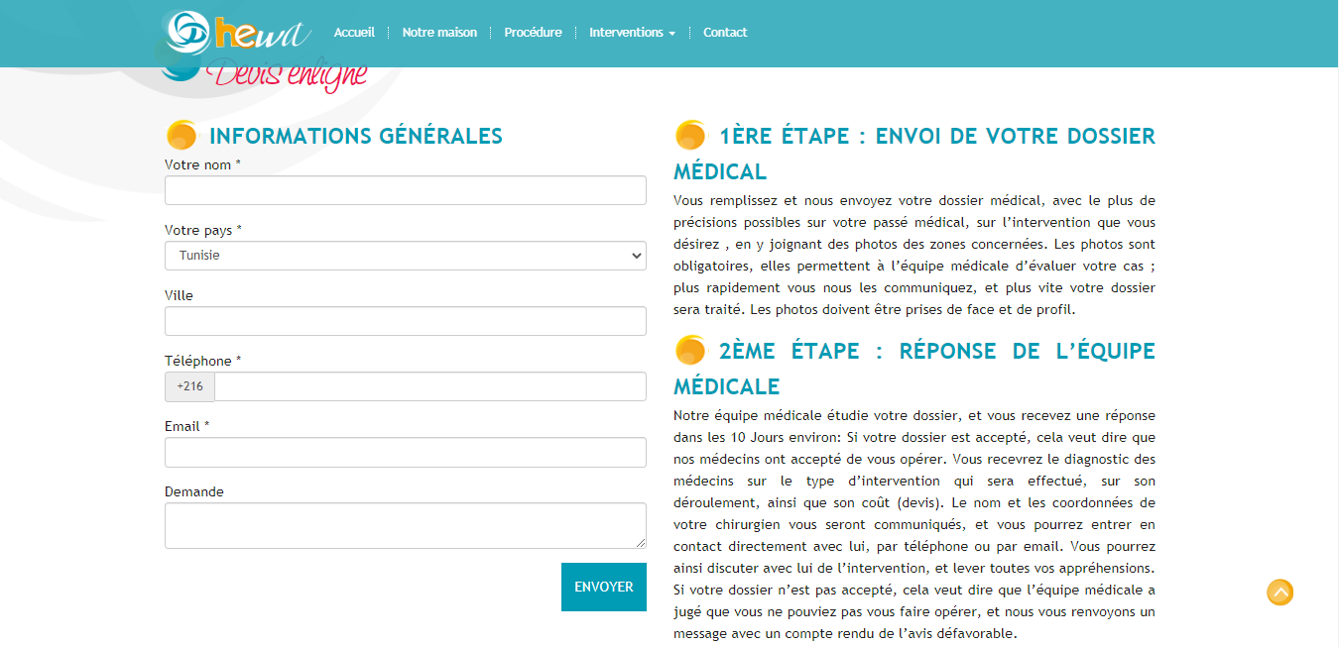

Figure 2: Capture d'écran de l'application web HEWA

**Points positifs :**

* Le devis pour l’analyse est gratuit au début.
* Elle accompagne le patient pendant la période du traitement en Tunisie.
* Multiple Interventions.
* Pack séjour.
* Service client disponible (par téléphone et mail).
* Site Responsive.

**Points Négatifs :**

* Manque de contrôle de formulaire dans la demande d’intervention.
* La procédure de traitement de dossier médicale est pas correctement compréhensible.
* Manque de communication entre le client et l’agence durant la procédure.

### Chirurgie Pro

Il s’agit d’une application web pour une agence médical Tunisienne spécialisé dans la chirurgie esthétique et de faire une demande du devis en ligne elle permet au patient de faire une intervention en ligne et accéder à un espace personnel pour suivre l’état de son intervention **[3].**

Chapitre1 : Présentation générale et faisabilité

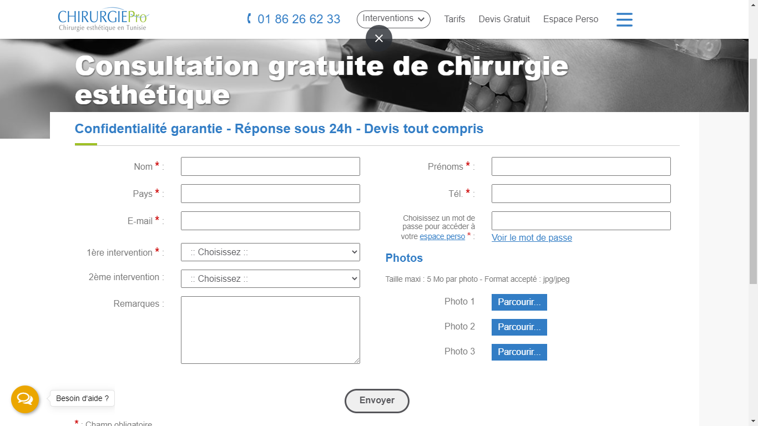

Figure 3: Capture d'écran N°1 de l'application CHIRURGIE PRO

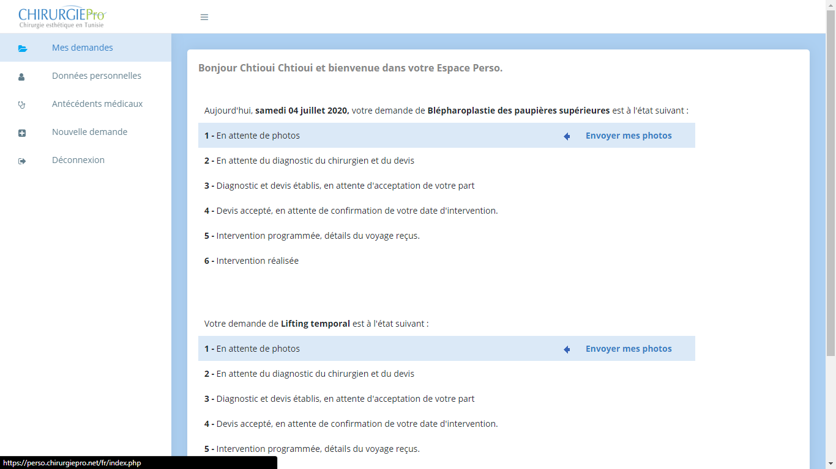

Figure 4: Capture d'écran N°2 de l'application CHIRURGIE PRO

**Points positifs :**

* La demande de devis est gratuite.
* Espace personnel disponible pour suivre l’état de la demande.

Chapitre1 : Présentation générale et faisabilité

* Le client peut communiquer et envoyer des messages a le chirurgien et le service client de l’agence.
* Service client disponible (par téléphone et mail).
* Site Responsive.

**Points Négatifs :**

* Manque de contrôle du formulaire de antécédents médicaux.
* Le temps de réponse de l’application est un peu lent.

### Medicaim

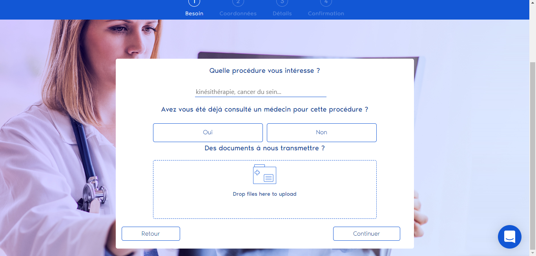 Il s’agit d’une application web pour une agence médicale Française pour planifier un séjour de voyage médicale dans des hôpitaux accrédités à l’international **[4].**

Figure 5: Capture d'écran N°1 de l'application Medicaim

Chapitre1 : Présentation générale et faisabilité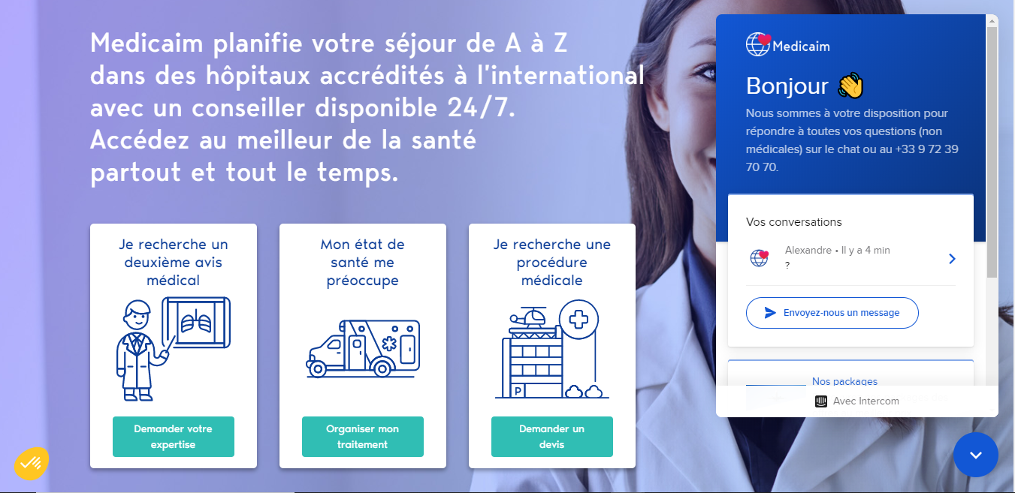

Figure 6: Capture d'écran N°1 de l'application Medicaim

**Points positifs :**

* L’agence donne un avis médical gratuit.
* Service Messenger est disponible pour le client.
* Le devis pour l’analyse est gratuit au début.
* Un suivi jusqu’à votre retour sous le contrôle d’un médecin.
* Un conseiller CareTeam et un traducteur pour le patient.

# Méthodologie

## Définition

Une méthode de travail pour un logiciel est une manière de structurer, planifier et contrôler le processus de développement **[5].**

## Méthodologies classiques

Les méthodologies classiques de projets s'attachent à planifier le projet de bout en bout et sont résistantes aux changements, on les dit « prédictives ».

Afin d'adapter le besoin à l'évolution rapide du marché, les projets doivent gagner en souplesse et recentrer l'objectif sur la vision produit, non seulement la vision projet**.**

Chapitre1 : Présentation générale et faisabilité

## Méthodologie de travail choisis

Afin de mener notre projet dans les meilleures conditions de développement, nous avons adopté le processus de développement en V.

Le modèle en V est une méthodologie de développement de projets informatiques et un modèle conceptuel de gestion de projet depuis les années 80.

C’est une méthodologie qui décrit les étapes essentielles du développement d'un logiciel et le cycle de vie du projet. La branche descendante du modèle en V contient toutes les étapes de la conception du projet, et la branche montante toutes les étapes de tests du projet. La pointe du V représente la réalisation concrète du projet c’est le codage.

Le modèle en V a plusieurs avantages ce qui vérifie notre choix :

*Il assure une livraison finale parfaite du produit puisque le modèle a plusieurs phases de tests en relation avec la description des besoins initiaux.

*Le travail s’enchaîne de façon assez naturelle car le modèle en V permet de prévoir les tests à réaliser au moment où l’on conçoit une fonctionnalité ou une interface

Le modèle en V est composé de 9 étapes qui sont représentées par la figure suivante **[6].**

* 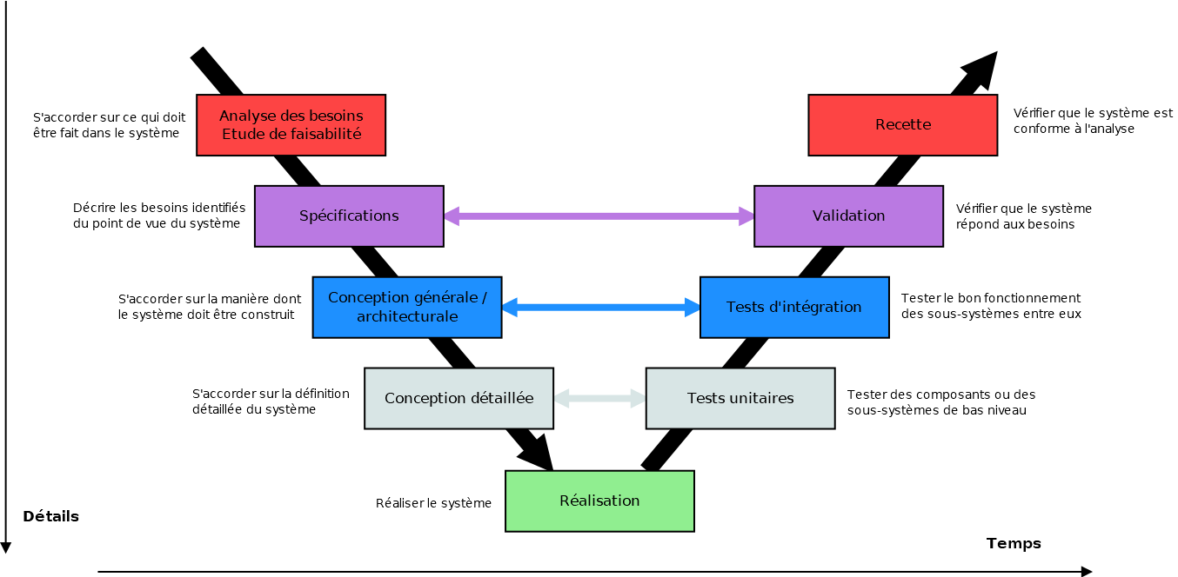

Figure 7: Les étapes du modèle en V

Chapitre1 : Présentation générale et faisabilité

# Chronogramme de réalisation

Figure 8: Chronogramme de réalisation

# Conclusion

Dans ce chapitre, nous avons mis le projet dans son cadre général notamment par la présentation de la société accueillante, de ses objectifs, d’une étude comparative de quelques applications semblables dans le monde de démocratie, finissant par présenter la méthodologie et l’organigramme de travail.

Dans le chapitre suivant nous allons spécifier en détail les besoins de notre application.

# Chapitre 2  Spécification des besoins

Chapitre2 : Spécification des besoins

# Introduction

La spécification et l’analyse des besoins est une étape essentielle et importante dans le développement d’un système informatique. Le but de cette phase est de comprendre le contexte du système, d’identifier les acteurs et la nature de leurs métiers par l’étude des différentes interactions avec le système. Contexte, acteurs, fonctionnalités et interaction seront schématisés par les diagrammes d’UML. La description textuelle augmentera notre degré d’appréhension de l’aspect fonctionnel du projet.

# Spécification semi-formelle des besoins fonctionnels

## Identification des acteurs du système

Dans un système informatique, l’acteur représente un élément externe avec lequel il interagit. Cet élément peut être un utilisateur ou un système (autre ordinateur, autre programme, base de données). On représente un acteur sous forme d’un bonhomme. Les acteurs participants à notre application sont les suivants :

**L’administrateur :** C’est celui qui est chargé de la gestion de la partie web(backoffice), un agent qui travaille avec l’agence. Il peut faire les fonctionnalités suivantes :

* L’authentification.
* La gestion du compte des docteurs.
* La gestion des demandes des clients.
* La gestion des antécédents médicaux des patients.
* Affecter un docteur à chaque intervention.
* La gestion et l’envoi de devis au client.
* Confirmer l'état du dossier (Accepter ou Refuser).

**Le docteur :** Une équipe des docteurs qui travaille avec l’agence, chaque docteur à une spécialité et chaque docteur gère les interventions de sa spécialité. Il peut faire les fonctionnalités suivantes :

* S’authentifier.
* Consulter les informations de ses patients.
* Rédiger ou modifier les rapports du patient
* Télécharger le rapport du patient.

**Le Client :** Le client est chaque personne qui peut consulter l’application web de l’agence ou faire une demande de devis en ligne, chaque client peut :

* Consulter le site web de l’agence.
* Envoyer une ou plusieurs demandes.

Chapitre2 : Spécification des besoins

**Le Patient :** Le patient est chaque client qui sa demande de devis en ligne a été accepter par l’administrateur, chaque patient peut faire :

* Confirmer la demande par email.
* Soumettre les informations personnelles et les informations du vol.
* Soumettre les informations médicales.
* Envoyer les informations des antécédents médicaux et transférer le dossier médical personnel en (PDF).
* Consulter la facture d’intervention.
* Accepter ou refusé le devis accepter le devis proposé par l’agence.
* Envoyer une réclamation. (A propos d’une erreur informationnelle par exemple).

## Diagramme de contexte

Le diagramme de contexte a pour objectif de présenter à un instant donné le système à modéliser sous forme d’une boite noire et les différents acteurs qui interagissent avec lui. Ce diagramme permet de montrer qu’il existe :

* Un seul administrateur du back-office.
* Un nombre infini des clients et patient.
* Un nombre infini des docteurs.

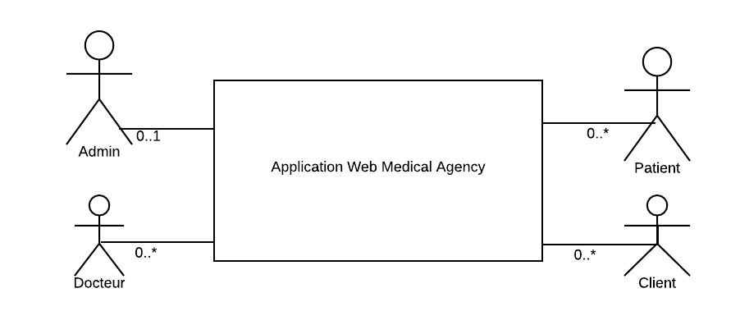

Figure 9: Diagramme de contexte

## Diagramme des cas d’utilisation globale

Le diagramme des cas d’utilisation permet d’identifier toutes les fonctionnalités que doivent fournir le système aux acteurs qui sont des intervenants extérieurs à ce système. Un cas d'utilisation représente une fonctionnalité du système.

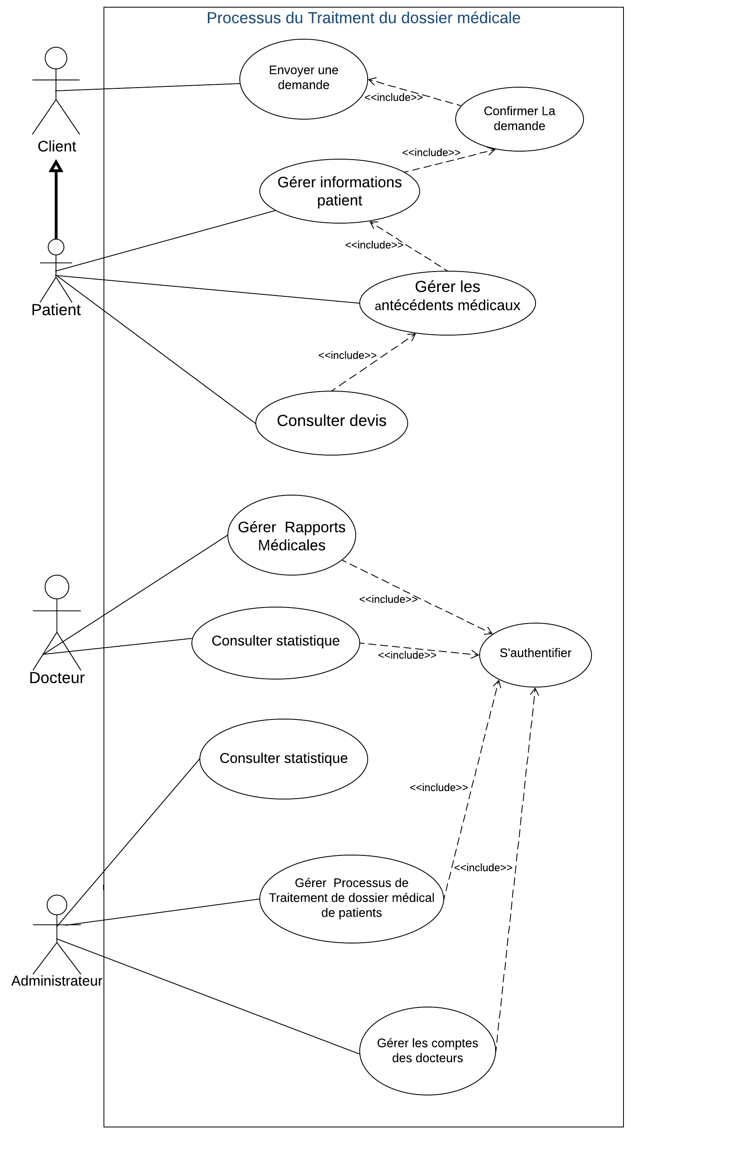Chapitre2 : Spécification des besoins

Figure 10: Diagramme des cas d'utilisation globale

Chapitre2 : Spécification des besoins

## Raffinement et description textuelle des diagrammes des cas d’utilisation

Au titre de la description textuelle il s’agit de s’enfoncer dans le détail d’un cas d’utilisation, en donnant d’abord un résumé, les acteurs participants à ce cas, les préconditions, les postconditions, le scénario nominal décrivant pas à pas ses actions, les scénarios alternatifs pouvant mener à la bonne finitude du cas d’utilisation et les scénarios d’erreurs qui n’aboutissent pas à la réalisation de l’objectif métier du cas d’utilisation.

### Diagramme de cas d’utilisation « gérer le processus de traitement de dossier médical »

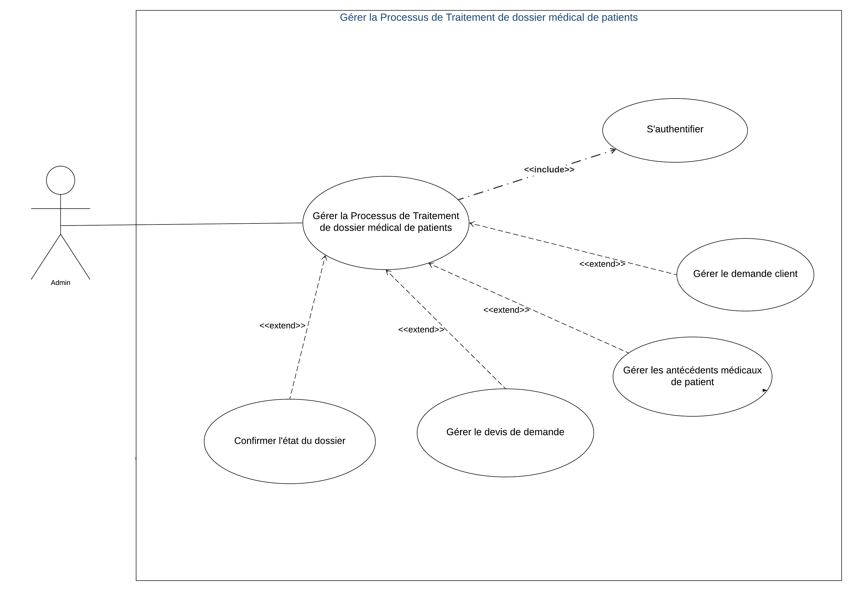

Figure 11: Diagramme de cas d’utilisation « gérer le processus de traitement de dossier médical »

Le cas d’utilisation « gérer le processus de traitement de dossier médical » permet :

* Voir la liste des demandes.
* Accepter ou refuser les demandes reçues par le client.
* Voir les informations des antécédents médicaux et le dossier médical en (PDF) du patient.
* Accepter ou refuser les informations reçues par le patient.
* Affecter un docteur à chaque patient.

Chapitre2 : Spécification des besoins

* Consulter le rapport médical de client reçu par le docteur.
* Générer une facture de devis à chaque patient.
* Confirmer l’état de processus confirmé ou non confirmé.

Le tableau suivant correspond à la description textuelle de cas d’utilisation « gérer le processus de traitement de dossier médicale ».

|  |  |
| --- | --- |
| **Cas d’utilisation** | Gérer le processus de traitement de dossier médicale |
| **Acteur** | Administrateur |
| **Résumé** | L’administrateur géré le processus de traitement de dossier médicale |
| **Pré condition** | Authentification réussite. |
| **Post condition** | Dossier confirmé ou non confirmé |
| **Scénario nominal** | 1. L’administrateur accepte la demande de client. 2. Le système envoi un formulaire pour remplir les informations des antécédents médicaux et le dossier médical 3. L’administrateur accepte les informations des antécédents médicaux et le dossier médical. 4. L’administrateur affecte un docteur à le patient. 5. L’administrateur voire le rapport médical de patient rédiger par le docteur. 6. L’administrateur générer une facture à partir d’un formulaire de devis. 7. L’administrateur envoie le formulaire de devis. 8. Le système envois la facture à le patient. 9. L’administrateur reçoit si le client a accepté où refuser le devis. 10. L’administrateur confirme l’état de dossier. |

Tableau 1:description textuelle de cas d’utilisation « gérer le processus de traitement de dossier médicale »

Chapitre2 : Spécification des besoins

### Diagramme de cas d’utilisation « gérer les comptes des docteurs »

Figure 12: Diagramme de cas d’utilisation « gérer les comptes des docteurs »

Le cas d’utilisation « gérer les comptes docteurs » permet :

* Voir la liste des comptes docteurs.
* Ajouter un nouveau docteur.
* Modifier les informations des compte docteur.
* Supprimer un compte docteur.

Le tableau suivant correspond à la description textuelle de cas d’utilisation « gérer les comptes docteurs ».

|  |  |
| --- | --- |
| **Cas d’utilisation** | Gérer les comptes docteurs |
| **Acteur** | Administrateur |
| **Résumé** | L’administrateur géré les comptes de docteurs |
| **Pré condition** | Authentification réussite. |
| **Post condition** | Dossier confirmé ou non confirmé |
| **Scénario nominal** | 1. L’administrateur Click sur le bouton « Add Doctor ». 2. Le système affiche le formulaire d’ajout. 3. L’administrateur remplit les champs. 4. L’administrateur attribue une spécialité à chaque compte docteurs. 5. L’administrateur envoie le formulaire. 6. Le système affiche un message de confirmation d’ajout. |

Tableau 2: description textuelle de cas d’utilisation « gérer les comptes docteurs ».

Chapitre2 : Spécification des besoins

### Diagramme de cas d’utilisation « gérer informations patient »

Figure 13: Diagramme de cas d’utilisation « gérer informations patient »

Le cas d’utilisation « gérer informations patient » permet :

* Le système affiche le formulaire des informations patient.
* Le patient remplit les champs.
* Le patient envoie le formulaire.
* Le système affiche un message de validation de l’envoi de demande.

Le tableau suivant correspond à la description textuelle de cas d’utilisation « gérer informations patient ».

|  |  |
| --- | --- |
| **Cas d’utilisation** | Gérer informations patient |
| **Acteur** | Patient |
| **Résumé** | Le client géré informations patient |
| **Pré condition** | Confirmer demande. |
| **Post condition** | Dossier confirmé ou non confirmé |
| **Scénario nominal** | 1. Le client click le lien de formulaire informations patient de son boite email. 2. Le système affiche le formulaire informations patient. 3. Le client remplit les champs. 4. Le système affiche un message de validation de l’envoi de demande. |

Tableau 3:description textuelle de cas d’utilisation « gérer informations patient »

Chapitre2 : Spécification des besoins

### Diagramme de cas d’utilisation « gérer antécédents médicaux »

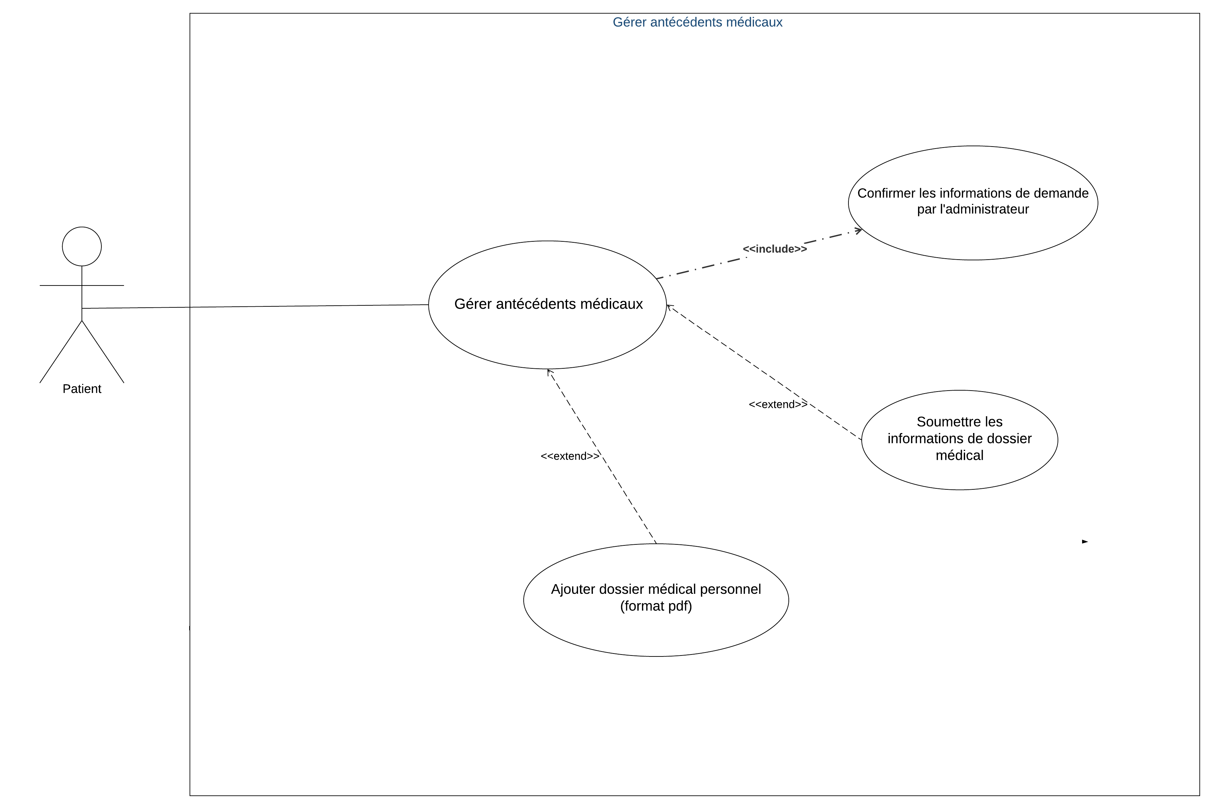

Figure 14: Diagramme de cas d’utilisation « gérer antécédents médicaux »

Le cas d’utilisation « gérer antécédents médicaux » permet :

* Le système affiche le formulaire des antécédents médical.
* Le patient remplit les champs.
* Le patient ajoute le dossier médical personnel (format PDF).
* Le patient envoie le formulaire.
* Le système affiche un message de validation de l’envoi de demande.

.

Le tableau suivant correspond à la description textuelle de cas d’utilisation « gérer antécédents médicaux ».

|  |  |
| --- | --- |
| **Cas d’utilisation** | Gérer antécédents médicaux |
| **Acteur** | Client |
| **Résumé** | Le client géré le antécédents médical |
| **Pré condition** | Authentification réussite. |
| **Post condition** | Dossier confirmé ou non confirmé |

Tableau 4: description textuelle de cas d’utilisation « gérer antécédents médicaux ».

Chapitre2 : Spécification des besoins

### Diagramme de cas d’utilisation « Consulter devis »

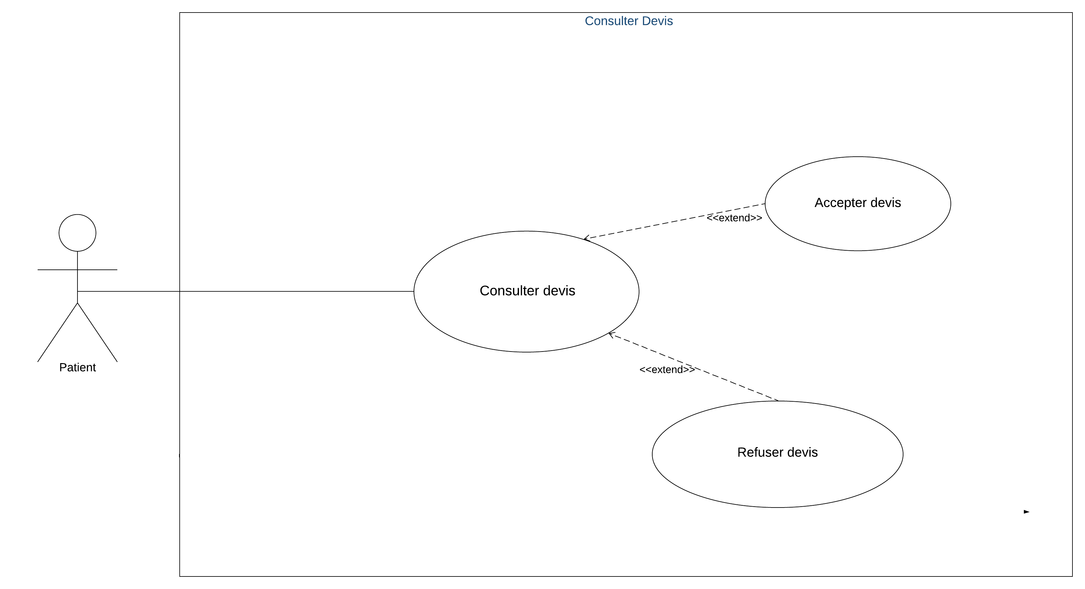

Figure 15: Diagramme de cas d’utilisation « Consulter devis »

Le cas d’utilisation « Consulter devis » permet :

* Consulter devis.
* Accepter devis.
* Télécharger devis.

Le tableau suivant correspond à la description textuelle de cas d’utilisation « gérer devis ».

|  |  |
| --- | --- |
| **Cas d’utilisation** | Consulter devis |
| **Acteur** | Patient |
| **Résumé** | Le patient peut accepter ou refuser le devis proposé par l’agence. |
| **Pré condition** | Reçu de facture à le client. |
| **Post condition** | Dossier confirmé ou non confirmé |
| **Scénario nominal** | Le client consulte le devis.  Le client accepte ou refuse le devis proposé. |

Tableau 5: description textuelle de cas d’utilisation « gérer devis ».

Chapitre2 : Spécification des besoins

### Diagramme de cas d’utilisation « Gérer rapports médicaux »

Figure 16: Diagramme de cas d’utilisation « Gérer rapports médicaux »

Le cas d’utilisation « Gérer rapports médicaux » permet :

* Rédiger un rapport médical.
* Modifier un rapport médical.
* Voir les informations de patient et son antécédents médical.
* Télécharger ou prévisualiser un rapport.

Le tableau suivant correspond à la description textuelle de cas d’utilisation « Gérer rapports médicaux ».

|  |  |
| --- | --- |
| **Cas d’utilisation** | Gérer rapports médicaux |
| **Acteur** | Docteur |
| **Résumé** | Le docteur géré les rapports des patients. |
| **Pré condition** | Authentification réussite. |
| **Post condition** | Rapport patient terminée. |
| **Scénario nominal** | Le docteur consulte les informations et antécédents médical de patient.  Le système affiche le formulaire pour rédiger le rapport.  Le docteur rédige le rapport.  Le docteur sauvegarde ou termine le rapport. |

Tableau 6: description textuelle de cas d’utilisation « Gérer rapports médicaux ».

Chapitre2 : Spécification des besoins

# Prototypage des interfaces

Avant la phase du développement, on doit concevoir un prototypage des interfaces graphiques de l’application.

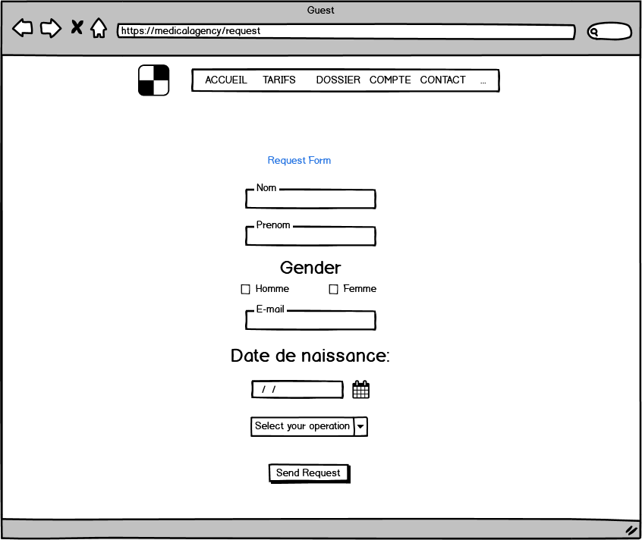

Figure 17: Prototype de l'interface demande client

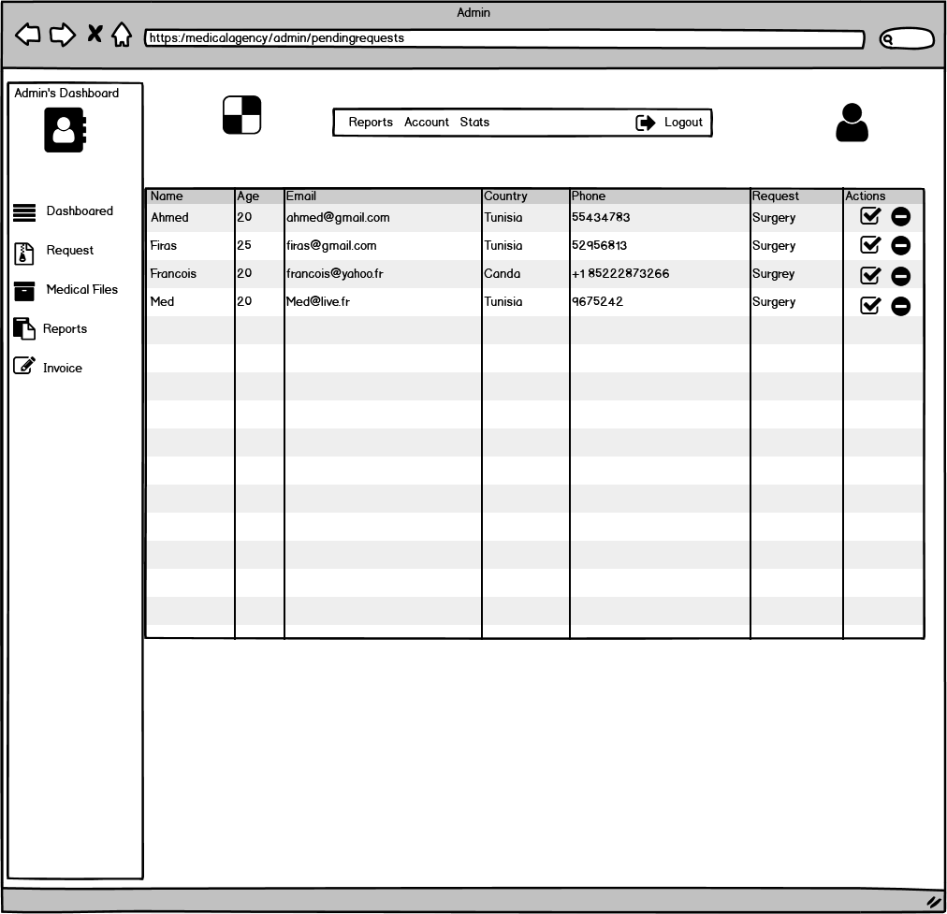Chapitre2 : Spécification des besoins

Figure 18: : Prototype de l'interface gérer demande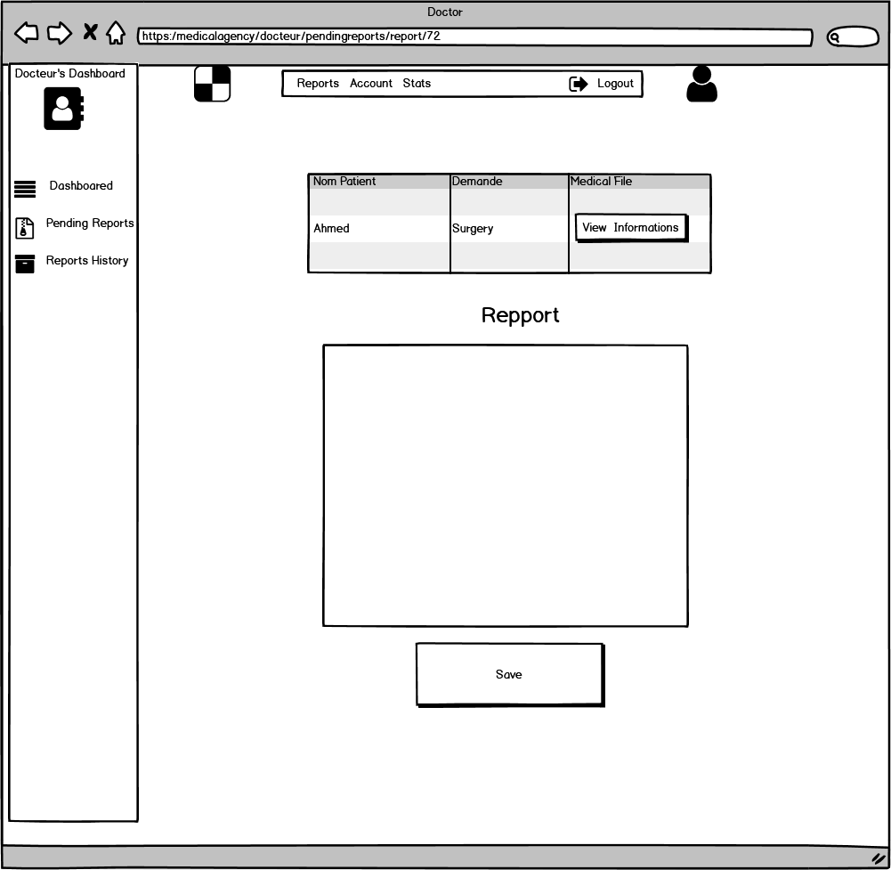

Figure 19: Prototype de l'interface gérer rapport médical

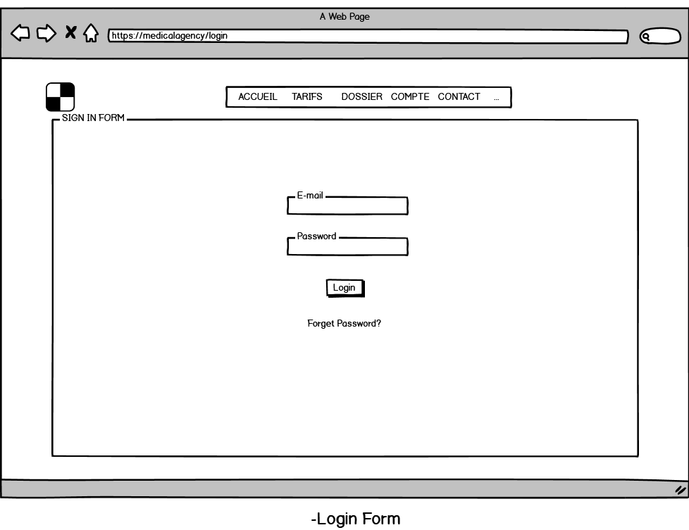 Figure 20: Prototype de l'interface rapport médical en attentes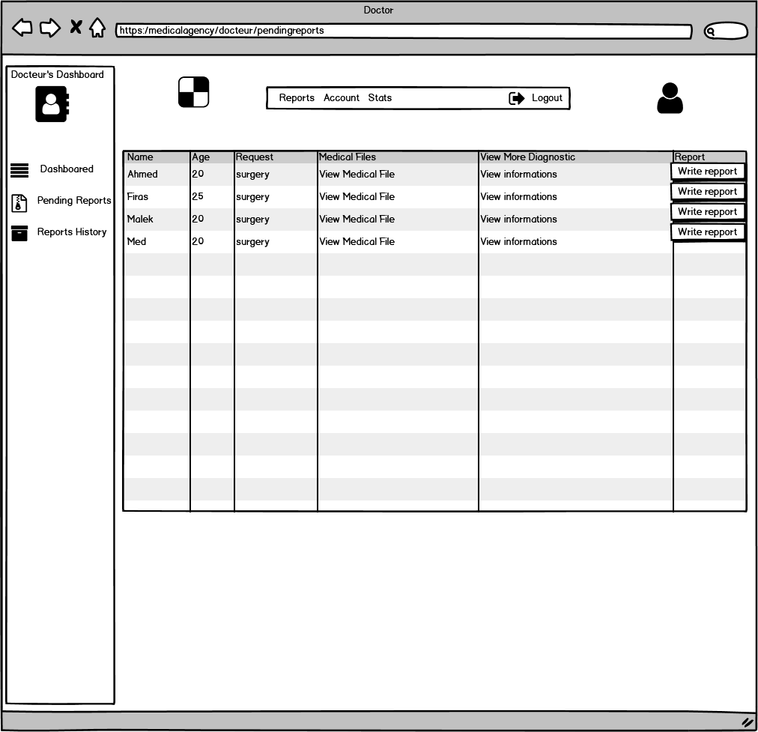

Figure 21: Prototype de l'interface authentification utilisateur

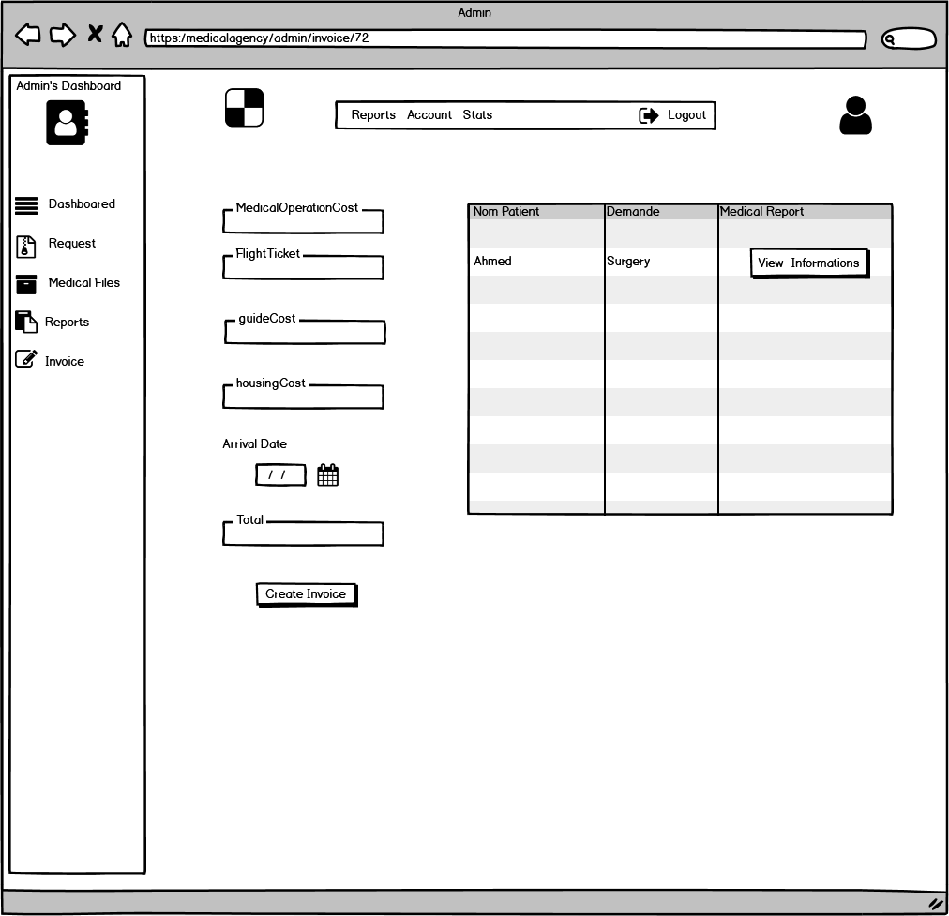

Figure 22: Prototype de l'interface gérer devis

# Conclusion

Dans ce chapitre, on a mis l’accent sur les besoins fonctionnels de l’application à travers les diagrammes des cas d’utilisation globale et raffinés et leurs descriptions textuelles ainsi que le diagramme de packages des cas d’utilisation, et on finit par quelques exemples de prototype des interfaces de l’application.

Dans le chapitre suivant, on va mettre en évidence l’étude conceptuelle de l’application.

# 

# Chapitre 3  Etude conceptuelle

Chapitre3 : Etude conceptuelle

# Introduction

Ayant terminé l’étape de l’analyse du système, nous passons à la phase de l’étude conceptuelle qui est l’étape la plus importante dans un projet informatique et qui est composée, selon le cycle en V, par une conception architecturale et conception détaillée. Elle est indispensable avant de passer à la phase de réalisation du projet.

## Conception de l’architecture du projet

L’architecture adoptée dans le développement de mon application est celle de l’architecture MVC (**modèle**, **vue** et **contrôleur)** qui est un concept très puissant intervenant dans la réalisation d’une application. Son principal objectif est la séparation des données (**modèle**), de l’affichage (**vue**) et des actions (**contrôleur**).

Le modèle MVC a été apparu vers la fin des années 1970 pour le langage Small talk pour séparer le code de l’interface graphique de la logique applicative. Il est utilisé dans nombreux langages tel que Framework PHP, ASP.NET MVC.

L’architecture MVC est composée de 3 couches suivantes :

Le Modèle : est la partie qui se charge d'interagir avec la base de données. On y retrouve donc les appels SQL qu’on aura définis.

Le Contrôleur : reçoit la requête HTTP, l'interprète et coordonne le tout. Il se charge de demander au modèle les données puis effectue de traitements dessus afin d'envoyer les données à afficher à la vue et de retourner une réponse à l’utilisateur.

La Vue est responsable de tout ce que voit l’utilisateur. Elle correspond à un fichier HTML mais peut être parfois un fichier XML avec une feuille de style XSL.Elle ne contient que les informations liées à l’affichage.

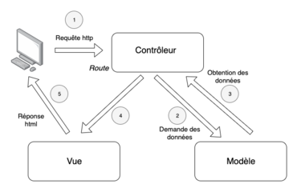La figure suivante illustre l’architecture MVC :

Figure 23: L’architecture MVC

Chapitre3 : Etude conceptuelle

L’utilisateur envoie une demande (exemple : requête HTTP) qui va communiquer avec le modèle pour traiter la récupération de données, puis le contrôleur va donner à l’objet vue, la tâche de générer une sortie résultant des données fournies par le modèle.

Finalement, quand cette sortie est générée, elle est immédiatement rendue à l’utilisateur.

Comme chaque architecture, l’architecture MVC a des avantages :

* La séparation des données assure une conception plus efficace et claire.
* Un gain de temps de maintenance de l’application.
* Réutilisation plus simple des éléments.
* Une souplesse pour organiser le développement de l’application entre différents développeurs (séparation des données, de l’affichage (webdesign) et des actions).

L’inconvénient majeur de l’architecture MVC c’est le nombre important des fichiers, un fichier pour le modèle, un fichier pour le contrôleur et un autre pour la vue **[7].**

# Diagramme de séquences

Ce type de diagramme décrit la dynamique du système et les interactions entre un groupe d'objets en montrant, de façon séquentielle, les envois de message qui interviennent entre les objets. Le diagramme peut également montrer les flux de données échangées lors des envois de message.

## Diagramme de séquences de cas d’utilisation « Authentification utilisateurs »

Pour s’authentifier, l’utilisateur doit saisir son email et son mot de passe. Le système vérifie les données saisies, si elles sont valides une session propre à cet utilisateur s’ouvre si non l’utilisateur doit ressaisir de nouveau ses coordonnées.

La figure suivante illustre le diagramme d’séquence de ce cas d’utilisation.

Chapitre3 : Etude conceptuelle

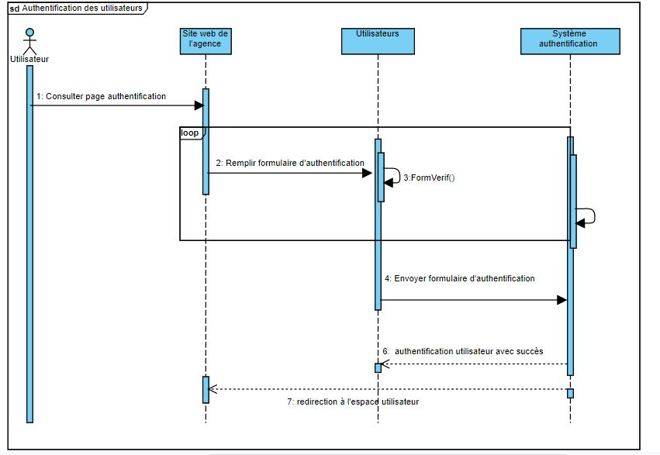

Figure 24: Diagramme de séquences de cas d’utilisation « Authentification utilisateurs »

## Diagramme de séquences de cas d’utilisation « Gérer antécédents médicaux »

Afin de gérer les antécédents médicaux, le patient doit consulter le lien de formulaire antécédents médicaux depuis sa boite email. Une interface pour le remplissage de formulaire s’ouvre et il remplit les données et importe son dossier médical en format (PDF) et clique sur le bouton pour l’envoyer. Les données ajouter par le patient seront vérifiées, si le format de dossier médical est invalide ou les champs sont vides un message d’erreur s’affiche, sinon le formulaire des antécédents médicaux s’envoie et un message de confirmation s’affiche après le patient se redirige à la page d’accueil de l’agence.

La figure suivante illustre le diagramme de séquences de ce cas.

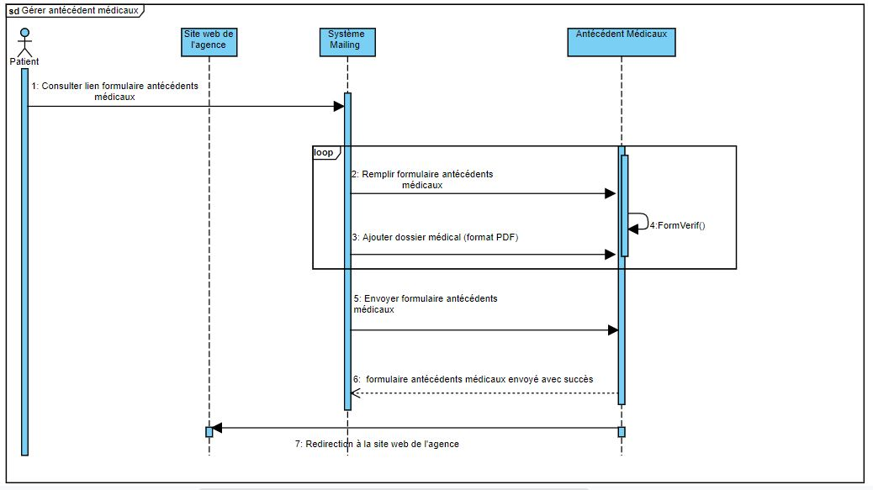Chapitre3 : Etude conceptuelle

Figure 25: Diagramme de séquences de cas d’utilisation « Gérer antécédents médicaux »

## Diagramme de séquences de cas d’utilisation « Gérer Informations Patient »

Afin de gérer les informations du patient, le patient doit consulter le lien du formulaire informations patient depuis sa boite email. Une interface pour le remplissage de formulaire s’ouvre et il remplit les données et clique sur le bouton pour l’envoyer. Les données ajoutées par le patient seront vérifiées, si les informations de vol ne sont pas correctes ou les champs sont vides un message d’erreur s’affiche, sinon le formulaire des informations patient s’envoie et un message de confirmation s’affiche après le patient se redirige à la page d’accueil de l’agence.

La figure suivante illustre le diagramme de Gérer Informations Patient.

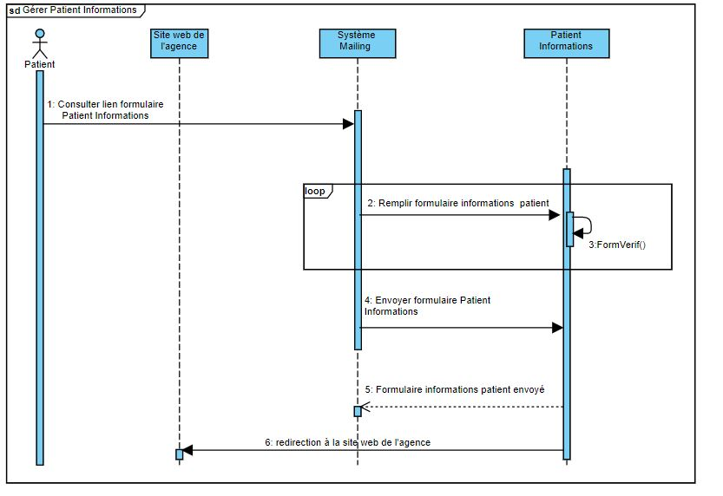Chapitre3 : Etude conceptuelle

Figure 26: Diagramme de séquences de cas d’utilisation « Gérer Informations Patient

# Diagramme d’activités

Le diagramme d’activités permet d’illustrer le comportement du système, dont la séquence des actions et leurs conditions d'exécution.

## Diagramme d’activités « Gérer comptes docteurs »

Pour gérer les comptes docteurs, l’administrateur tout d’abord doit choisir une opération, soit ajouter député soit afficher liste comptes docteurs. Dans le cas d’ajout, il doit remplir le formulaire et attribuer une spécialité à chaque compte docteurs.si les données existent déjà il remplit le formulaire de nouveau.si elles n’existent pas après l’ajout la page détails compte docteur s’ouvre avec les données saisies du compte.

Dans le cas où l’administrateur choisit afficher liste compte docteurs il peut modifier, supprimer ou afficher les détails du compte choisi. Dans la page modifier compte docteurs l’administrateur peut modifier la spécialité de docteur ou ses informations personnels.

La figure suivante modélise les différentes activités de gérer compte docteurs.

Chapitre3 : Etude conceptuelle 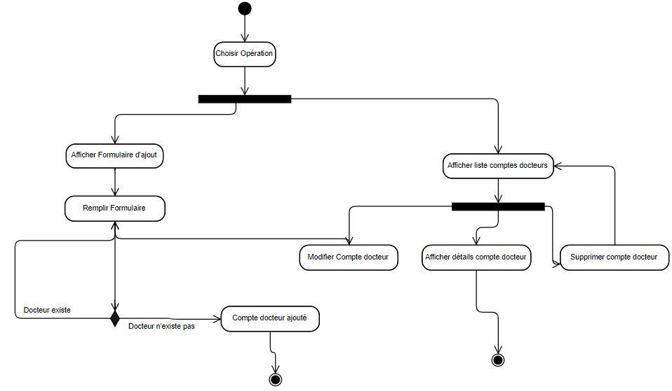

Figure 27: Diagramme d’activités « Gérer comptes docteurs »

## Diagramme d’activités « Gérer demande »

Pour gérer les demandes les clients, l’administrateur tout d’abord doit consulter la liste de demandes en attentes et choisir une opération soit accepter la demande soit refuser la demande. Dans le cas d’acceptation le demande se classés avec la liste des demandes acceptés et un lien pour gérer patient informations se envoi à l’email de patient.

Dans le cas où l’administrateur refuse la demande se classe avec les demandes refusées et un l’admin écrire la cause de refus de demande.

La figure suivante modélise les différentes activités de Gérer demande.

Chapitre3 : Etude conceptuelle

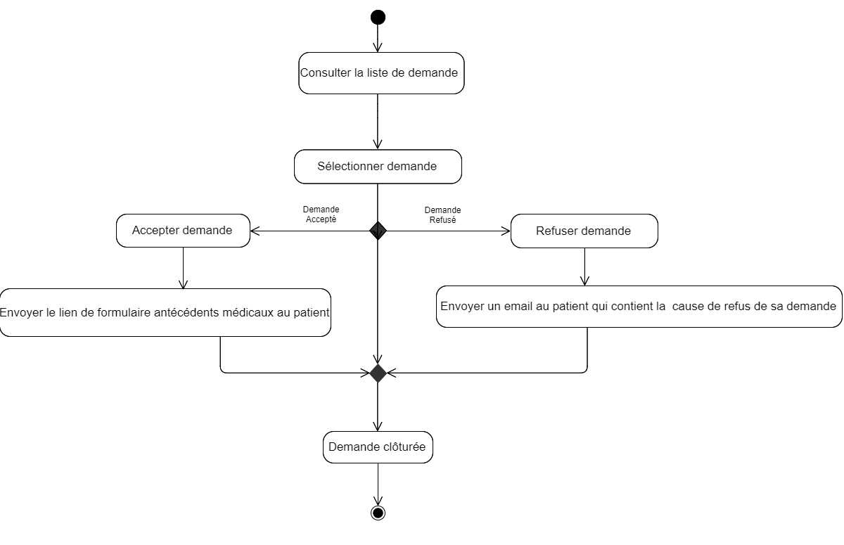

Figure 28: Diagramme d’activités « Gérer demande »

## Diagramme d’activités « Gérer antécédents médicaux »

Pour gérer les dossiers des antécédents médicaux reçu par les patients, l’administrateur tout d’abord doit consulter la liste des dossiers antécédents médicaux et choisir une opération soit accepter le dossier des antécédents médicaux soit refuser le dossier. Dans le cas d’acceptation le dossier se classés avec la liste des dossiers antécédents médicaux acceptés après l’admin attribue un docteur au patient.

Dans le cas où l’administrateur refuse la demande se classe avec les dossiers antécédents médicaux refusées et un l’admin écrire la cause de refus de dossier.

La figure suivante modélise les différentes activités de Gérer antécédents médicaux.

Chapitre3 : Etude conceptuelle

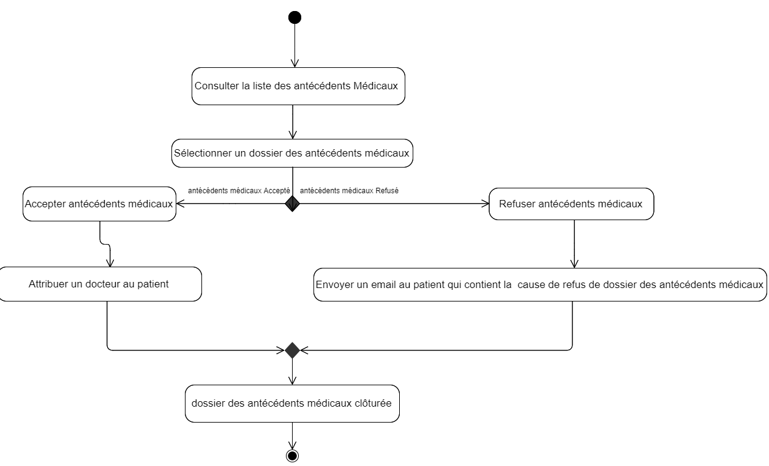

Figure 29: Diagramme d’activités « Gérer antécédents médicaux »

## Diagramme d’activités « Consulter devis »

Pour consulter le devis reçu par l’administrateur, le client tout d’abord doit consulter son boite email pour visualiser la facture proposée par l’agence ensuit il clique sur le lien pour choisir une opération soit accepter le devis proposé par l’agence soit refuser le devis. Dans le cas d’acceptation le processus se termine et le dossier de patient se classés confirmer.

Dans le cas où le client refuse le devis le dossier patient se classés non confirmer

La figure suivante modélise les différentes activités de Consulter devis.

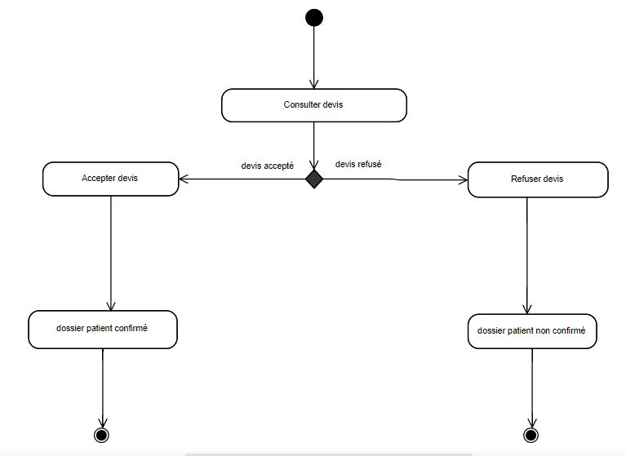Chapitre3 : Etude conceptuelle

Figure 30: Diagramme d’activités « Consulter devis »

# Diagramme de classes

Dans un système informatique, le diagramme des classes est représentation statique des classes qui composent et interviennent dans le système et de leurs relations. La figure suivante illustre le diagramme des classes du système étudié.

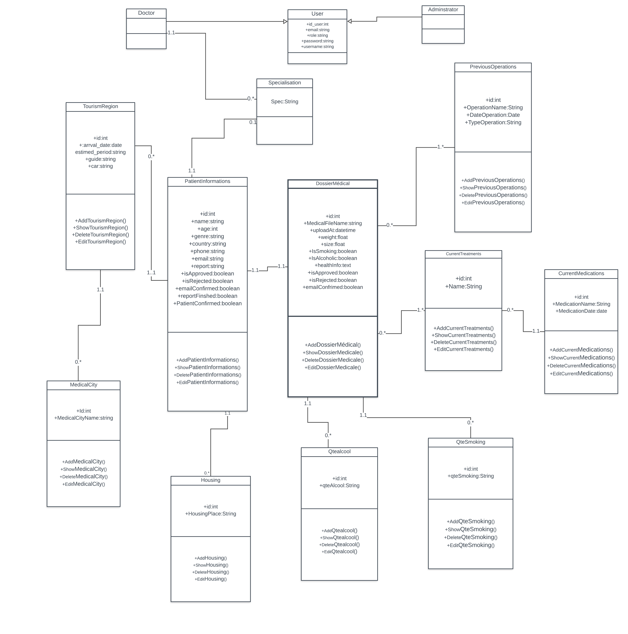

Figure 31: Diagramme de classes

Chapitre3 : Etude conceptuelle

## Description du diagramme de classes

Le diagramme de classes est composé d’un ensemble de classes reliées entre eux.

La classe « **Patient Informations** » représente la fiche de patient. Un Informations Patient peut appartenir à une seul « **Spécialisation** », un seul « **TourismRegion** », un seul « **Housing** » ces dernières peut contenir un ou plusieurs Patient Informations, et un seul dossier médical ce dernier peut contenir un seul Patient Informations.

* La classe « **Housing** » peut appartenir à 0 ou plusieurs « **TourismRegion** » et ce dernier peut avoir un seul **Housing**.
* La classe« **Dossier médical** »peut contenir un ou plusieurs « **PreviousOperations** »,un ou plusieurs « **CurrentTreatments** »ces dernières peut contenir un seul dossier médical.
* La classe « **CurrenTreatments** » peut contenir un seul ou plusieurs **CurrentMedications** et ce dernier peut avoir un seul CurrentTreamtnets
* La classe « **User** » peut-être un « **Docteur** » ou un « **Admin** », le Docteur est qui géré le rapport médical de l’application et l’administrateur celui qui gère la partie web de l’application.
* Un citoyen peut envoyer un « **Message** » à l’administrateur.

# Diagramme de déploiement

Un diagramme de déploiement a pour objectif de décrire la disposition physique des ressources matérielles qui composent le système et montre la répartition des composants sur ces matériels. Ce diagramme précise comment les composants sont répartis sur les nœuds et quelles sont les connexions et les relations entre eux.

Un composant est une unité représentée par un classeur structuré qui fournit un service bien précis.

Notre système est composé de 3 nœuds : l’application web, le serveur web et le système de gestion de base des données SGBD.

Chapitre3 : Etude conceptuelle

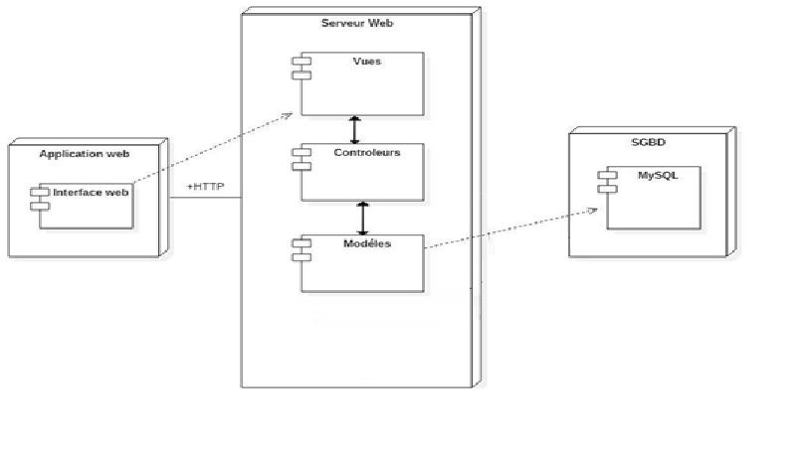

Figure 32: Diagramme de déploiement

# Conclusion

Dans ce chapitre, nous avons mis l’accent sur la conception générale de notre application en commençant la conception de l’architecture du projet, les diagrammes d’activités et les diagrammes de séquences puis le dictionnaire des données et le diagramme des classes, le diagramme de package des classes et en finissant par le diagramme de déploiement. Dans le chapitre suivant, nous allons parler de la phase de réalisation.

# Chapitre 4  Réalisation

Chapitre4 : Réalisation

# Introduction

Après avoir élaborer l’étude conceptuelle de l’application dans le chapitre précédant, on va traiter dans ce chapitre les étapes de l’implémentation.

En premier lieu, on va étudier l’environnement de développement. En deuxième lieu, on va présenter les technologies utilisées, l’aspect IHM des vues et l’aspect du modèle physique en finissant par une capture de quelques interfaces graphiques de notre application.

# L’environnement de développement

Cette partie consiste à décrire les outils logiciels et matériels et qui ont contribué à la réalisation de l’application ainsi que les langages utilisés dans le développement.

## Environnement matériel

Pour l’implémentation de l’application, on a utilisé un ordinateur portable avec les caractéristiques suivantes.

|  |  |  |  |
| --- | --- | --- | --- |
| Marque | Processeur | Ram | Système d’exploitation |
| Asus | Intel® core ™ i5-6198DU CPU @ 2.30 GHz @ 2.30GHz | 12 GO DDR4 | Windows 10 Professional 64 bits |

Tableau 7: Environnement matériel

## Environnement logiciel

Pour la mise en place de mon application, on fait appel à l’utilisation de différents Framework, langages de programmation et logiciels.



**Symfony** est un ensemble de composants PHP, un cadre d'application Web, une philosophie et une communauté, tous travaillant en harmonie. Symfony est considéré comme le principal Framework PHP pour la création des sites et des applications Web.Le Framework Symfony permet de réduire le temps de développement des applications en répondant de façon efficace aux problèmes rencontrés le plus souvent par les développeurs. Il

Chapitre4 : Réalisation

Intègre des outils qui lui apportent des fonctionnalités intéressantes et qui ne sont pas de trop comme l'ORM Doctrine et un moteur de Template (Twig) **[8].**



 **Le PHP** est un langage informatique utilisé sur l'internet. Le terme PHP est un acronyme récursif de "PHP : Hypertext Preprocessor". Ce langage est principalement utilisé pour produire un site web dynamique. Il est courant que ce langage soit associé à une base de données, tel que MySQL **[9].**

**HTML5** : (HyperText Markup Language**) est considéré comme un langage de base pour la création des sites internet, il** sert à structurer et hiérarchiser le texte qui sera affiché surpage web. Le HTML5 est un langage inspiré du XML et qui repose sur le principe de balises imbriquées.

Nous avons utilisé HTML5 pour bien structurer les pages web de notre application web.



**CSS3** (Cascading Style Sheets) est un langage de style qui permet de gérer laprésentation d’une page web et de centraliser tout le style des pages en un seul fichier (feuille de style).CSS sert à mettre en forme des documen ts HTML ou XML par l'intermédiaire de propriétés d'apparence (couleurs, bordures, polices, etc.) et de placement (largeur, hauteur, côte à côte, dessus-dessous, etc…).

Chapitre4 : Réalisation



**JavaScript** est un langage de script orienté objet qui permet d'introduire sur unepage Web interactive des petites animations ou des effets.

Nous avons utilisé le JavaScript pour contrôler les champs des formulaires**.**



**Bootstrap** est un [Framework](http://www.journaldunet.com/solutions/pratique/dictionnaire-du-webmastering/outils/19466/framework-definition-traduction.html) développé par l'équipe du réseau social Twitter. Proposé en open source (sous licence MIT), ce Framework utilisant les langages HTML, CSS et JavaScript fournit aux développeurs des outils pour créer un site facilement. Ce Framework est pensé pour développer des sites avec un design responsive, qui s'adapte à tout type d'écran, et en priorité pour les smartphones. Il fournit des outils avec des styles déjà en place pour des typographies, des boutons, des interfaces de navigation et bien d'autres encore **[10].**



**XAMPP** est un ensemble de logiciels permettant de mettre en place un serveur Web local, un serveur FTP et un serveur de messagerie électronique. Il s'agit d'une distribution de logiciels libres offrant une bonne souplesse d'utilisation, réputée pour son installation simple et rapide **[15].**

Chapitre4 : Réalisation



**Visual Paradigm** (VP-UML) est un outil UML CASE prenant en charge UML 2, SysML et Business Process Modeling Notation (BPMN) du Object Management Group (OMG). En plus de la prise en charge de la modélisation, il fournit des capacités de génération de rapports et d'ingénierie de code, y compris la génération de code. Il peut inverser l'ingénierie des diagrammes à partir du code et fournir une ingénierie aller-retour pour divers langages de programmation **[16].**



**PhpStorm** est un environnement de développement (IDE pour integrated development environment) conçu pour [PHP,](https://www.video2brain.com/fr/php) développé par la société JetBrains s.r.o. depuis 2009. Écrit en [Java,](https://www.video2brain.com/fr/java) il permet d’éditer du code en [PHP,](https://www.video2brain.com/fr/php) en [HTML](https://www.video2brain.com/fr/html) et en [JavaScript.](https://www.video2brain.com/fr/javascript) Il est compatible aussi bien sur [Windows](https://www.video2brain.com/fr/windows) que sur [Mac](https://www.video2brain.com/fr/mac) et sur [Linux,](https://www.video2brain.com/fr/linux) et il est essentiellement dédié aux codeurs travaillant en PHP **[11].**



# Chartes graphiques

## Choix des couleurs

Avant de choisir les couleurs d’application, il est fondamental de bien connaître la cible pour ne pas commettre un impair dans le choix des couleurs car la couleur et le design de l’application sont les deux premiers aspects qui contribuent à l’attraction ou le rejet de l’application par le client.

Nous avons utilisé dans notre application les couleurs bleu, blanc et noir qui sont imposées par le client.

|  |  |  |  |
| --- | --- | --- | --- |
| Couleur | **Effet mélioratif (+)** | **Effet péjoratif (-)** | **Domaine d‘application** |
| Bleu | - Sécurité  - Protection | -Froideur | -Nouvelles technologies  -La santé |
| Blanc | - Bonheur  - Liberté | - Vide | - Haute technologie,  - Science. |
| Noir | - Classe  - Simplicité | - Tristesse  - Obscurité | - Cinéma  - Art |

Chapitre4 : Réalisation

Le bleu Associé à l'énergie et à l'optimisme, le jaune fonctionne particulièrement bien dans la partie publicitaire de l'environnement de santé. C'est une couleur très utilisée dans les campagnes de sensibilisation, sur des supports comme des affiches ou des pages de magazines

Tableau 8: Choix des couleurs

# Structure de la page

* + **Header (En-tête) :** c’est le haut d’une page web contient le logo situé à gauche pour êtrevisible en premier par l’utilisateur.

En haut à droite, nous avons placé la photo de l’administrateur et son nom et à gauche à côté du logo icone de message.

* + **Sidebar (Barre latérale) :** une barre latérale située à gauche contient le menu du site à traverslaquelle l’administrateur gère son site.
  + **Content (Corps de la page) :** c’est la partie située au milieu et au centre contient le contenude chaque lien cliqué à partir de la barre latérale.
  + **Footer (Pied de page) :** c’est la plus basse partie de la page web qui contient le copyright.

# Aspects du modèle physique

Un modèle de données physique est un document regroupant toutes les données conservées dans la base des données.

Pour chaque donnée, il indique son libellé, son type et une brève description qui désigne à quoi correspond la donnée.

Chapitre4 : Réalisation

|  |  |  |  |
| --- | --- | --- | --- |
| Entité | Attribut | Type | Description |
|  | patient_informations_id | int | Identifiant de fiche Patient |
|  | name | string | Le nom de patient |
|  | age | Int | L’Age de patient |
|  | gender | string | Le genre de patient |
|  | country | string | Le pays de patient |
|  | Housing_id | int | L’id de logement de patient |
|  | demande | text | Description de demande patient |
|  | tourismRegion_id | int | L’id des informations de vol |
| **PatientInformations** | phone | int | Le numéro de téléphone de patient |
|  | email | string | L’adresse email de patient |
|  | report | text | Le rapport médical de patient |
|  | isApproved | boolean | Demande client accepté |
|  | isRejected | boolean | Demande client refusé |
|  | emailConfirmed | boolean | Si le patient à confirmer sa demande |
|  | patientFolder_id | int | Le dossier médical de patient |
|  | PatientDoctor_id | int | le docteur de patient |
|  | patientConfirmed | boolean | Si le patient à accepter le devis. |

Tableau 9: Table PatientInformations

|  |  |  |  |
| --- | --- | --- | --- |
| Entité | Attribut | Type | Description |
|  | tourism_region_id | int | Identifient information vol |
|  | arrival_date | date | La date d’arrivé de patient |
|  | estimate_period | string | La période estimer pour rester à la Tunisie |
| **TourismRegion** | Guide | string | Si le patient besoin de guide |
|  | Car | string | Si le patient besoin d’une voiture |
|  | patient_id | int | Identifiant de patient |
|  | medicalCity_id | int | Identifiant de la ville |

|  |  |  |  |
| --- | --- | --- | --- |
| Entité | Attribut | Type | Description |
|  | mdical_file_id | Int | Identifiant de dossier |
|  | medicalFileName | string | Le nom de dossier médical |
|  | uploadAt | datetime | Le temps d’ajouter le dossier médical |
|  | weight | Float | Poids de patient |
|  | Size | float | Taille d’habillement |
| **MedicalFile** | isSmoking | boolean | Si le patient fume |
|  | isAlcoholoic | boolean | Si le patient est alcoolique |
|  | health_info | text | Description de la santé de patient |
|  | patientInformations_id | int | Identifiant de patient |
|  | qte_smoking_id | int | Identifiant des quantités de consommation de cigarettes. |
|  | Qtealcohol_id | int | Identifiant de la quantité de consommation d’alcool de patient |
|  | is_approved | boolean | Dossier médical patient accepté |
|  | is_rejected | boolean | Dossier médical patient refusé |
|  | currentDisease_id | int | Identifiant des maladies actuelles des patient |
|  |  |  |  |
|  | prevOper_id | int | Identifiant des opérations médicales précédente |
|  | email_confirmed | boolean | Si l’utilisateur à soumettre les informations de dossier. |

Chapitre4 : Réalisation

Tableau 10 : Table TourismRegion

Tableau 11 : Table MedicalFile

|  |  |  |  |
| --- | --- | --- | --- |
| Entité | Attribut | Type | Description |
|  | medical_city_id | int | Identifiant de la ville |
| **MedicalCity** | city | name | Nom de ville |
|  | region_id | int | Identifiant des informations de vol patient |

Chapitre4 : Réalisation

Tableau 12: Table MedicalCity

|  |  |  |  |
| --- | --- | --- | --- |
| Entité | Attribut | Type | Description |
|  | housing_id | int | Identifiant de logement |
| **Housing** | place | string | La place de logement |
|  | patient_id | relation | Identifiant de patient |

Tableau 13: Table Housing

|  |  |  |  |
| --- | --- | --- | --- |
| Entité | Attribut | Type | Description |
|  | qte_alcool_id | int | Identifiant de la quantité d’alcool |
| **QteAlcool** | qte | string | Quantité alcool de patient |
|  | medicalFile_id | int | Identifiant de dossier médical de patient |

Tableau 14: Table QteAlcool

|  |  |  |  |
| --- | --- | --- | --- |
| Entité | Attribut | Type | Description |
|  | qte_smoking_id | int | Identifiant de la quantité de cigarettes |
| **QteSmoking** | qte | string | Quantité de cigarettes consommés par le patient |
|  | medicalFile_id | int | Identifiant de dossier médical de patient |

Tableau 15 : Table QteSmoking

|  |  |  |  |
| --- | --- | --- | --- |
| Entité | Attribut | Type | Description |
|  | current_treatments_id | int | Identifiant de traitement |
| **CurrentTreatments** | treatmentName | string | Le nom de traitement |
|  | current_disease_id | int | Identifiant de maladie de patient |

Tableau 16: Table CurrentTreaments

Chapitre4 : Réalisation

|  |  |  |  |
| --- | --- | --- | --- |
| Entité | Attribut | Type | Description |
|  | previous_medical_operation_id | int | Identifiant de l’opération |
|  | operationType | string | Type d’opération |
| **PreviousMedicalOperation** | operationDate | date | Date d’opération |
|  | medical_file | int | Identifiant de dossier médical de patient |

|  |  |  |  |
| --- | --- | --- | --- |
| Entité | Attribut | Type | Description |
|  | user_id | int | Identifiant de l’utilsiateur |
|  | email | string | L’email de l’utilsateur |
| **User** | role |  | Role de chaque utilisateur |
|  | password | string | Mot de passe de l’utilisateur |
|  | username | string | Le nom de l’utilisateur |
|  | spec_id | int | Identifiant de spécialisation de docteur. |

Tableau 17: Table PreviousMedicalOperation

Tableau 18: Table User

|  |  |  |  |
| --- | --- | --- | --- |
| Entité | Attribut | Type | Description |
|  | current_diseases_id | int | Identifiant de maladie |
|  | DiseaseName | string | Nom de maladie |
| **CurrentDiseases** | DiseaseDate | date | Date de maladie |
|  | medical_file_id | int | Identifiant de Dossier médical de patient |
|  | treatment_id | int | Identifiant de Traitements utilisées par le patient |

Tableau 19: Table CurrentDiseases

Chapitre4 : Réalisation

|  |  |  |  |
| --- | --- | --- | --- |
| Entité | Attribut | Type | Description |
|  | specialisation_id | int | Identifiant de spécialité |
| **Specialisation** | spec | string | Nom de spécialité |
|  | patient_id | int | Identifiant spécialité pour le patient |
|  | users_id | int | Identifiant spécialité pour le docteur |

Tableau 20: Table Specialisation

# Enchainement des interfaces

Dans cette partie, nous allons présenter les principales interfaces de notre application coté web.

Figure 33: Arborescence de site.

Chapitre4 : Réalisation

## Interface Authentification

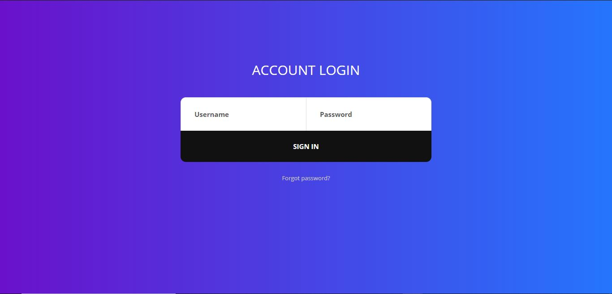La figure suivante montre l’interface d’authentification de l’administrateur et le docteur.

Figure 34: Interface Authentification

## Les Interface de Backoffice

### Interface confirmations demande client :

Cette interface permet à l’administrateur des consulter la liste des demandes et d’accepter ou refuser une demande de client.

Chapitre4 : Réalisation

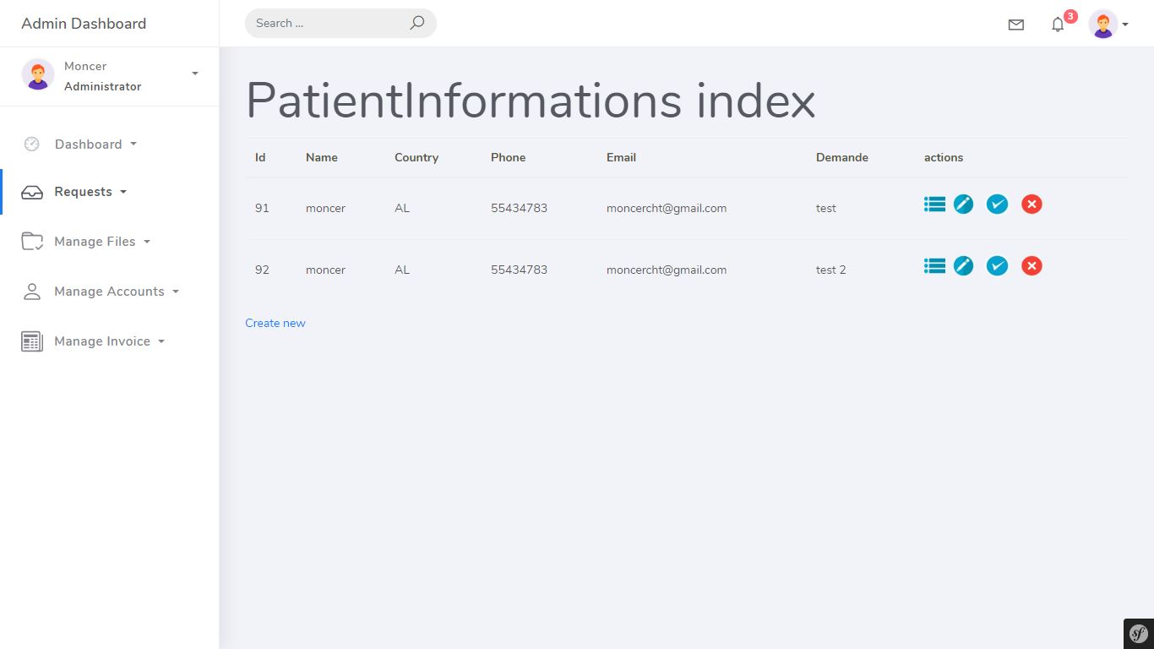

Figure 35: Interface confirmation demande client

### Interfaces dossiers médicaux en attentes :

Cette interface permet à l’administrateur des consulter la liste des dossier médicales des patients et d’accepter ou refuser un dossier médical.

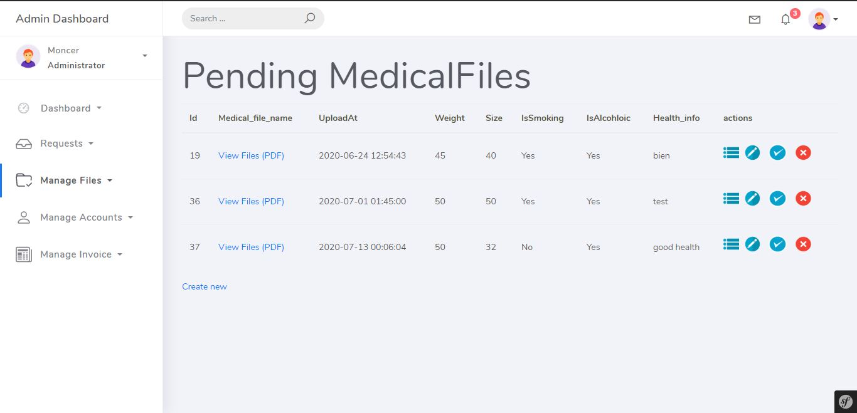Chapitre4 : Réalisation

Figure 36: Interface dossiers médicaux en attentes

### **Interface sélectionner docteur**

Cette interface permet à l’administrateur d’attribuer un docteur à chaque patient le choix de docteur dépend des nombres des patients actuelle de docteur.

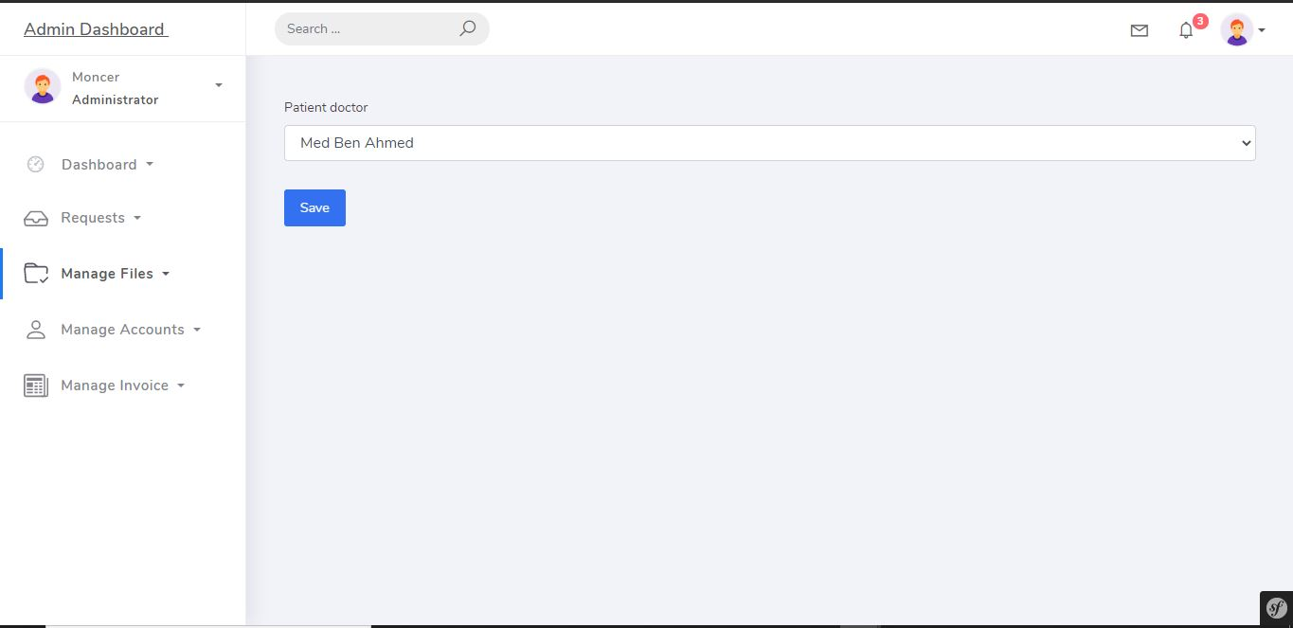Chapitre 4 : réalisation

Figure 37: Interfaces sélectionner docteur

### Interface générer devis :

Cette interface permet à l’administrateur des générer un devis pour chaque patient après avoir reçu le rapport médical de patient, le devis et dépend du choix de patient dans le formulaire de confirmation de la demande.

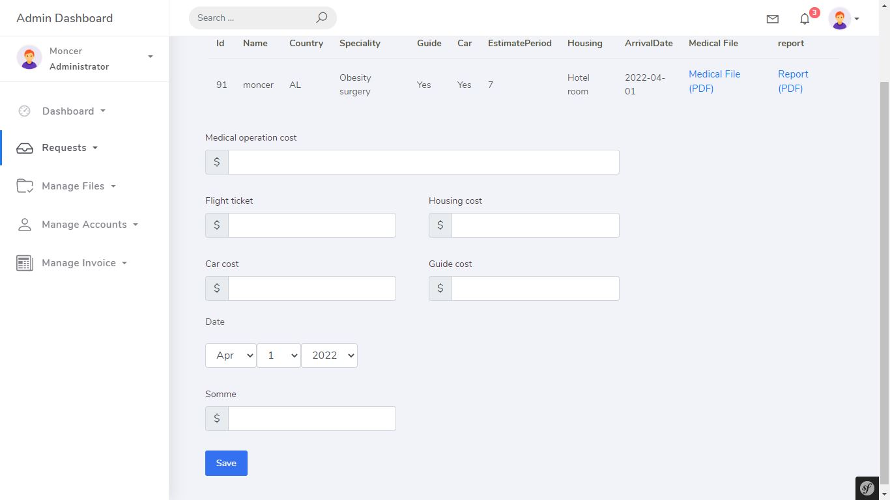Chapitre 4 : réalisation

Figure 38: Interface générer devis

## Les interfaces utilisateur docteur

### Interface générer rapport médical

Cette interface permet au docteur de consulter le dossier médical personnel de patient et les informations sa demande pour générer un rapport médical.

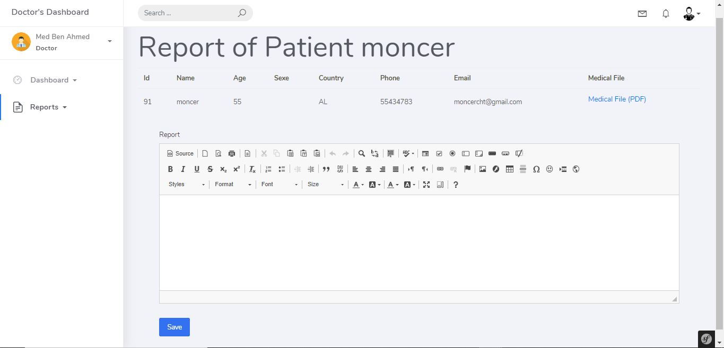

Figure 39: générer rapport médical

Chapitre 4 : réalisation

## Les interface de patient

### Interface gérer patient informations :

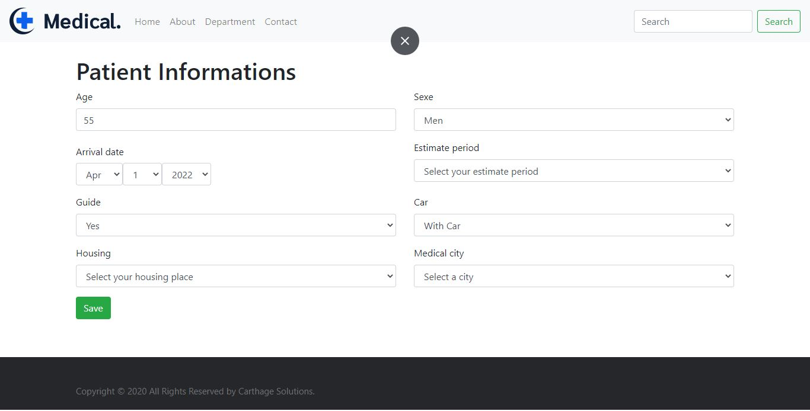 Cette interface permet au patient de saisir ses informations personnelles et les informations de vol souhaitée.

Figure 40: gérer patient informations

### Interface gérer dossier médical personnel :

Cette interface permet au patient de saisir les informations de la questionnaire dossier médical et ajouter son dossier médical personnel en format (PDF).

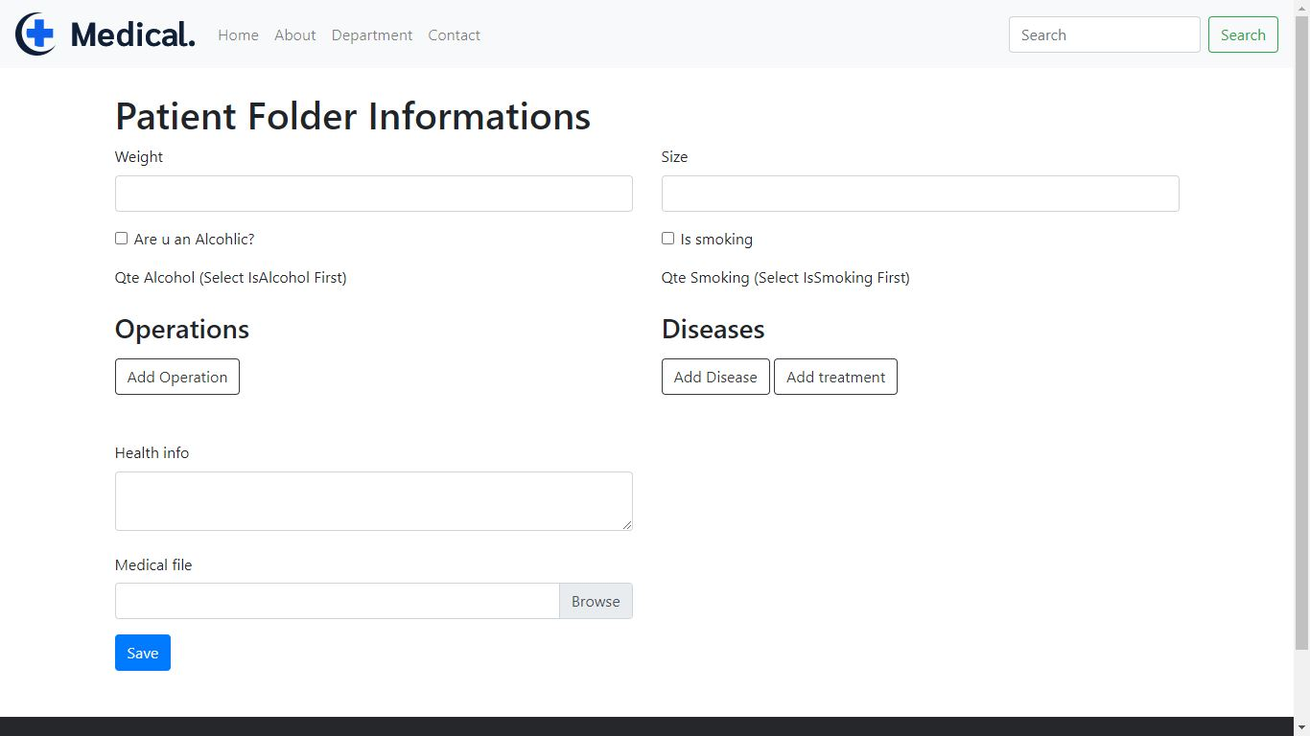Chapitre 4 : réalisation

Figure 41: Interfaces gérer dossier médical personnel

## Interface Client :

### Interface envoyer demande :

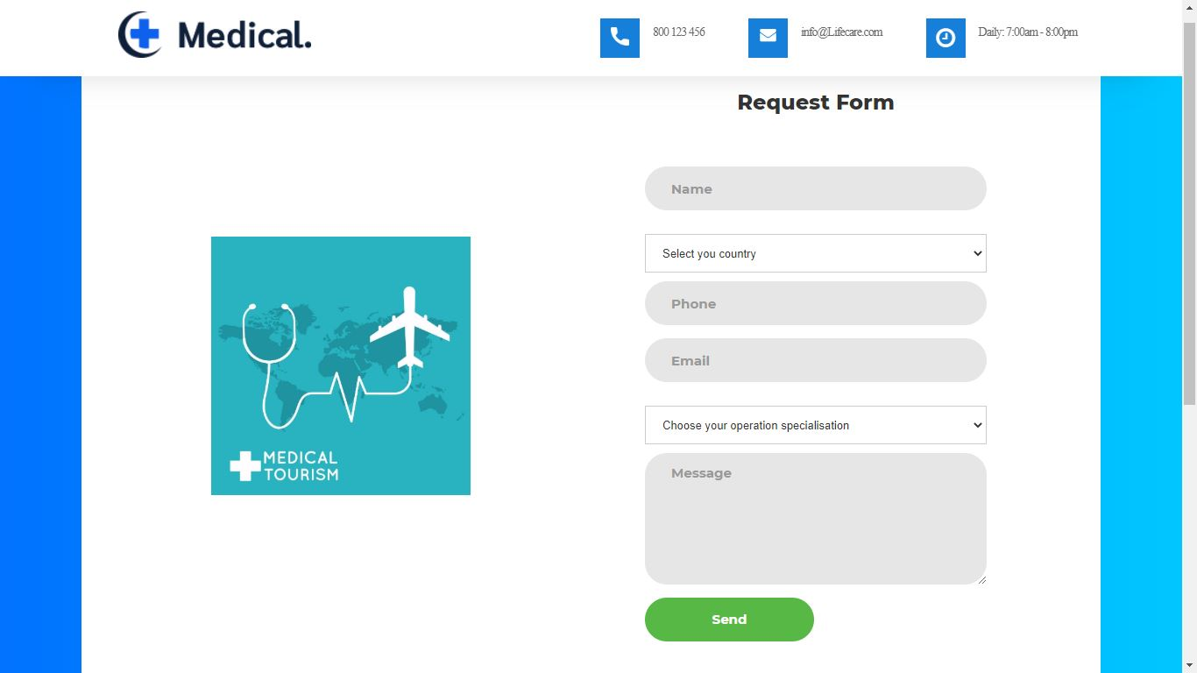 Cette interface permet au client ou n’importe quels visiteurs de la site web de saisir les informations de demande de devis gratuit.

Figure 42 : Envoyer demand

Conclusion générale

# Conclusion générale

En conclusion, nous signalons l'apport de ce projet pour notre formation, au cours de ce stage, effectué au sein de la société Carthage Solutions, nous avons réalisé « une application web de Processus de traitement des dossiers des Patients étranger ».

L'objectif de notre stage est de concevoir une application web qui permettra de faciliter le processus de traitements de dossier médical de patient entre l’agence et le client.

Dans ce présent rapport, en premier lieu, nous avons étudié le système à réaliser en collectant les informations nécessaires pour dresser un état de l’existant et présenter un aperçu sur la problématique. Par la suite, nous avons entamé une analyse minutieuse des principales fonctionnalités de l’application à développer.

Pour la conception, nous avons recours au langage de modélisation unifié UML afin de fixer la structure globale de l’application.

Dans la dernière partie, nous avons présenté l’environnement matériel et logiciel, les langages de programmation utilisés ainsi que les interfaces les plus significatives de notre application et les tests de validation.

Pour la réalisation, nous avons utilisé la Framework SYMFONY 3.4 comme langages de programmation et MySQL comme serveur de base de données.

Grâce à notre expérience au sein de Carthage Solutions, nous avons appris, d'un point de vue personnel, à gérer notre projet de façon méthodique et organisée. Ce travail nous a été bénéfique dans la mesure où il nous a permis de mettre en pratique nos connaissances théoriques acquises tout au long de notre formation à l'Institut Supérieur des études technologiques de Sousse. Il nous a permis également d'approfondir nos connaissances et d'apprécier l'importance d'une méthodologie de gestion de projet. Notre projet est donc une source d'enrichissement technique, culturel, personnel et humain.

La phase de réalisation de notre solution a aussi nécessité un grand effort en vue de satisfaire les besoins et de rendre un produit livrable dans les délais, toutes les fonctionnalités décrites au niveau de spécifications fonctionnelles ont été développées et validées. Néanmoins, il n’y a pas de projet parfaitement complet, c’est pour cela notre projet pourra être amélioré par l’ajout d’autre fonctionnalités comme l’utilisation d’un API des hôtels pour mieux générer le devis de patient, aussi comme perspective, nous proposons de développer une version mobile sur des multiples plateformes.

# Webographie

**[1] TIC**, <http://www.supinfo.com/articles/single/795-cycle-v/>[consulté le 17/03/2020]

**[2] HEWA**,  [http://www.hewa.tn/](%20http://www.hewa.tn/%20%20) [consulté le 17/03/2020]

**[3]** **Chirurgie Pro**,  [https://www.chirurgiepro.net/](http://www.supinfo.com/articles/single/795-cycle-v/) [consulté le 17/03/2020]

**[4]** **Medicam**,  [https://www.medicaim.com/fr](http://www.supinfo.com/articles/single/795-cycle-v/) [consulté le 18/03/2020]

**[5]** **Méthodologie**,  [https://www.fimarkets.com/pages/projets_agiles_classiques.php](http://www.supinfo.com/articles/single/795-cycle-v/) [consulté le 25/03/2020]

**[6]** **Cycle en V**, <http://www.supinfo.com/articles/single/795-cycle-v/>[consulté le 25/03/2020]

**[7]** **Architecture MVC**<http://www.guillaumevoisin.fr/internet/larchitecture-mvc-dans-le-developpement-dun-site-internet/> [consulté le 17/06/2020]

**[8]** **Symfony**,  [http://symfony.com/what-is-symfony/](http://www.supinfo.com/articles/single/795-cycle-v/) [consulté le 18/02/2020]

**[9] Php7**,  [http://www.jobintree.com/dictionnaire/definition-php-309.html/](http://www.supinfo.com/articles/single/795-cycle-v/) [consulté le 22/05/2020]

**[10]** **Bootstrap**,  [<http://www.journaldunet.com/web-tech/developpeur/1159810-bootstrap/>](http://www.supinfo.com/articles/single/795-cycle-v/) [consulté le 20/04/2020]

**[11]** **PHP Storm**,  [https://www.video2brain.com/fr/phpstorm/](http://www.supinfo.com/articles/single/795-cycle-v/) [consulté le 17/05/2020]